Аналитический отчет педагога-психолога о проведенной работе

в ГБОУ «Школа-интернат АОП №1» г. Саратова

за 2021-2022 учебный год

- Общие цели и задачи деятельности в 2021-2022 учебном году
Основной целью психологического сопровождения образовательного процесса является содействие созданию условий для максимально полного использования личностью ребенка ресурсов образовательной среды.
Психологической службой решались следующие задачи:
- диагностика уровня развития учащихся, определение индивидуальных особенностей в развитии познавательных процессов и причин школьных трудностей;
- содействие созданию условий для формирования познавательных, регулятивных, коммуникативных, личностных универсальных учебных УУД учащихся, организация коррекционно-развивающих мероприятий в соответствии с возрастными, индивидуальными особенностями и особыми образовательными потребностями учащегося;
- сопровождение специалистов и сотрудников учреждения, обеспечение их необходимой информацией, относительно особенностей развития ребенка, его возможностей, путей коррекционно-развивающей работы;
- сопровождение родителей учащихся в рамках просветительской работы, психологического консультирования;
- взаимодействие с подразделениями общеобразовательного учреждения (психолого-медико-педагогический консилиум, Совет профилактики и др.), с образовательными учреждениями, учреждениями и организациями здравоохранения и социальной защиты населения.
Для достижения основных целей и решения поставленных задач работы психологической службы велась работа по следующим направлениям: диагностика, коррекционно-развивающая работа, консультирование, просветительская и методическая работа, в соответствии с перспективным планом работы. диагностика уровня психического развития учащихся, уровня сформированности и развития познавательных, регулятивных, коммуникативных, личностных универсальных учебных действий, отслеживание происходящих во время обучения изменений;

- Анализ профессиональной деятельности по направлениям.
  - Диагностическая работа.
В течение 2021-2022 учебного года проводились групповые обследования, направленные на выявление и анализ следующих параметров:
1. Диагностика уровня нравственной воспитанности учащихся
Дата обследования: сентябрь 2021.
Цель исследования: диагностика уровня воспитанности.
Методы исследования: диагностическая программа изучения уровня воспитанности М.И. Шиловой.
Объект обследования: обучающиеся 1х (2 год обучения) – 11х классов.
В диагностике уровня воспитанности приняло участие 178 человек (96 человек – начальная школа, 73 — ученики 5-10 классов, 9 человек – отделение неслышащих).
Проводилась рейтинговая оценка качества воспитанности. При этом уровень воспитанности включал следующие критерии: отношение к обществу (долг и ответственность, бережливость); отношение к труду (дисциплинированность, отношение к учению, отношение к общественно полезному труду); отношение к людям (отношение к коллективу, доброта и отзывчивость, честность и правдивость); отношение к себе (простота и скромность); отношение к культуре (культурный уровень).
Анализ результатов показал, что соотношение уровней воспитанности в школе выглядит следующим образом:
- высокий уровень воспитанности у 10% обучающихся (18 человек) – такой уровень воспитанности предполагает не только наличие высоких параметров воспитанности у себя, но и требования соблюдать эти параметры от других;
- хороший уровень воспитанности у 33% обучающихся (60 человек) – такой уровень воспитанности предполагает соблюдение правил самим, но отсутствие требовательности к окружающим;
- средний уровень воспитанности у 50% обучающихся (89 человек) – данный уровень воспитанности предполагает нерегулярное соблюдение норм и правил, кроме того соблюдение норма и правил зависит от контроля учителя;
- низкий уровень воспитанности у 6% обучающихся (11 человек) – низкий уровень предполагает низкую выраженность всех критериев воспитанности.
По классам были получены следующие результаты:
классы | высокий уровень | хороший уровень | средний уровень | низкий уровень | всего чел
1д | 3 | 6 | 0 | 0 | 9
1е | 0 | 3 | 3 | 0 | 9
2а | 0 | 7 | 7 | 0 | 14
2б | 0 | 1 | 9 | 0 | 10
2в | 3 | 5 | 5 | 1 | 14
3а | 3 | 2 | 4 | 0 | 9
3б | 1 | 2 | 8 | 1 | 12
4а | 7 | 4 | 2 | 0 | 13
4б | 0 | 1 | 3 | 2 | 6
5а | 0 | 3 | 6 | 0 | 9
5б | 0 | 7 | 4 | 0 | 11
6а | 3 | 8 | 3 | 0 | 14
6б | 0 | 4 | 8 | 2 | 14
7а | 1 | 2 | 7 | 0 | 10
7б | 1 | 4 | 4 | 0 | 9
7в | 5 | 2 | 1 | 0 | 8
8а | 0 | 1 | 6 | 1 | 8
8б | 0 | 3 | 7 | 0 | 10
9а | 0 | 2 | 10 | 0 | 12
9б | 0 | 10 | 3 | 0 | 13
10а | 0 | 3 | 7 | 0 | 10
10б | 0 | 1 | 7 | 2 | 10
Всего | 18 | 57 | 86 | 8 | 169

Отделение неслышащих
классы | высокий уровень | хороший уровень | средний уровень | низкий уровень | всего человек
4В | 0 | 2 | 0 | 1 | 3
8в9в | 0 | 0 | 2 | 1 | 3
11А | 0 | 1 | 1 | 1 | 3
Всего | 0 | 3 | 3 | 3 | 9

Таким образом, 83% обучающихся имеют хороший и средний уровни воспитанности. При этом нужно отметить, что для большого количества детей характерно нерегулярное соблюдение правил и норм и необходим контроль со стороны взрослого.

2. Выявление детей «группы риска»
Дата обследования: сентябрь 2021.
Цель исследования: выявление детей группы риска.
Методы исследования: карта класса по выявлению детей группы риска.
Объект обследования: обучающиеся 1кл (2 год обучения) – 11х классов.

Всего в обследовании приняли участие 285 обучающихся (141 человек – начальная школа, 135 человека - среднее звено, 9 человек – отделение неслышащих). В результате наблюдения за детьми педагоги фиксировали наличие или отсутствие у обучающихся социальных и психолого-педагогических проблем. К социальным проблемам относили следующие: жестокое или пренебрежительное обращение в семье; малообеспеченная или многодетная семья; беженцы, переселенцы; переход в новый класс/школу; стойкая неуспеваемость. К психолого-педагогическим проблемам относили частое нарушение ребенком поведения в школе, прогулы уроков, трудности взаимоотношений со сверстниками и учителями, постановку ребенка на учет в КДН.
В результате анализа полученных данных, было отмечено, что:
- жестокое или пренебрежительное обращение в семье выявлено у 7 человек (2,4 %);
- малообеспеченная или многодетная семья – у 41 человека (14 %);
- беженцы, переселенцы – 0 человек;
- переход в новый класс/школу – у 31 человек (11 %);
- стойкая неуспеваемость – у 12 человек (4,2 %);
- частое нарушение поведения в школе – у 25 человек (9 %);
- прогулы уроков – у 10 человек (3,5%);
- трудности взаимоотношений со сверстниками – у 28 человек (10%);
- трудности взаимоотношений с учителями – у 11 человек (4%);
- постановку ребенка на учет в КДН – у 1 человека (0,3%).
В целом, в результате диагностики было выявлено 11 детей (3,8 %) группы риска. Такие дети в неблагоприятных условиях, кризисных жизненных ситуациях и хронических ситуациях неуспеха могут стать склонными к проявлению различных форм девиантного поведения.
Обучающиеся группы риска с трудностями в саморегуляции и самоконтроле, проблемами в поведении, несовершеннолетние из семей СОП, а также из семей, где отмечается пренебрежение нуждами ребенка:
Ашуров Я. 1Д (СОП), Шиповалов Н. 2Б (СОП), Ламбин С.3Б, Павлов М. 6А (СОП), Полякова Е. 6А ( на учете в ПДН), Фандина К. 7В (СОП), Курленко Д. 8А, Булаев Д. 8Б, Туйшев Р. 9Б, Исаев Д. 10 Б, Янбулатов Д. 10Б.
Обучающиеся с трудностями в самоконтроле, проблемами в поведении, проявляющиеся периодически можно отнести 11 н\л (3,8%):
Александров А. 1Е, Черняев А. 1Е, Голубев М. 2Б, Рамзов М. 2Б, Терентьев М. 2В, Харитонов А. 3А, Столбенников Б. 4А, Максимов А. 5А, Ларин Я. 6А, Реджепова Р. 6А, Мухина А. 7А.
Педагогам рекомендуется обсудить с педагогами-психологами индивидуальные личностные особенности обучающихся и их категорию группы риска; оказывать эмоциональную поддержку обучающимся групп риска; разработать план поддерживающих мероприятий для обучающихся групп риска; фиксировать проводимую работу и наблюдаемые особенности поведения в дневнике наблюдений.

3. Диагностика адаптации первоклассников к обучению в школе

Дата обследования: октябрь 2021г.
Цель исследования: диагностика уровня адаптации первоклассников.
Применяемая методика: Карта школьной адаптации.
Объект обследования: ученики первых классов (43 человек).

Педагоги, работающие с первыми классами, в ходе наблюдения за детьми во время учебной и внеучебной деятельности, фиксировали результаты наблюдений в «Карте школьной адаптации». Результаты наблюдений педагогов за учениками первых классов оценивались по семи шкалам: учебная активность; усвоение программных материалов; поведение на уроке; поведение на перемене; взаимоотношения с одноклассниками; отношение к учителю; эмоциональное состояние. Затем подсчитывался общий уровень адаптации каждого из первоклассников.
В результате диагностики были получены следующие данные:
- Высокий уровень адаптации выявлен у 12 обучающихся первых классов (28 % обследованных). Такие дети положительно относятся к школе; адекватно воспринимают требования учителя; учебный материал усваивают легко, глубоко и полно, успешно решают усложненные задачи. Они отличаются прилежностью, внимательно слушают указания и объяснения учителя, выполняет поручения без внешнего контроля. Хорошо адаптированные первоклассники проявляют большой интерес к самостоятельной учебной работе и всегда готовятся ко всем урокам. Общественные поручения они выполняют охотно и добросовестно. Среди одноклассников занимают благоприятное положение.
- Средний уровень адаптации выявлен у 23 обучающихся первых классов (54 % обследованных). Такие первоклассники положительно относятся к школе, ее посещение не вызывает у них отрицательных переживаний. Они понимают учебный материал при условии, что учитель объясняет его подробно и наглядно. Такие ученики усваивают основное содержание учебных программ, самостоятельно решают типовые задачи, сосредоточены и внимательны при выполнении заданий, поручений, указаний взрослого, но при условии контроля с его стороны. Общественные поручения они добросовестно выполняют, дружат со многими своими одноклассниками.
- Низкий уровень адаптации выявлен у 8 человек (18% обследованных). Такие дети отрицательно или индифферентно относятся к школе; нередко жалуются на здоровье; отличаются преобладающим подавленным настроением, часто нарушают дисциплину. Объясняемый учителем материал они усваивают фрагментарно, самостоятельно работать не могут, им необходим постоянный контроль взрослого. Общественные поручения они выполняют без особого желания, под обязательным контролем взрослого или одноклассников. Обычно, у таких детей в классе нет близких друзей. В целом, по именам и фамилиям они знают лишь часть своих одноклассников.

Результаты обследования по классам:
Уровень адаптации | 1 «А» |  | 1 «Б» |  | 1 «В» |  | 1 «Г» |  | Всего
 | кол-во | % | кол-во | % | кол-во | % | кол-во | % | кол-во | %
Высокий | 4 | 36 | 4 | 40 | 2 | 20 | 2 | 17 | 12 | 28
Средний | 7 | 64 | 4 | 40 | 3 | 30 | 9 | 75 | 23 | 54
Низкий | 0 | 0 | 2 | 20 | 5 | 50 | 1 | 8 | 8 | 18

Рекомендации:
1. Классным руководителям первых классов ознакомиться с результатами диагностики.
2. Педагогу-психологу проконсультировать классных руководителей по вопросам способов коррекции школьной дезадаптации с учетом индивидуальных особенностей обучающихся.

Диагностика адаптации первоклассников к обучению в школе (родители).
Дата обследования: октябрь 2021г.
Цель исследования: диагностика уровня адаптации первоклассников.
Применяемая методика: анкета для родителей.
Объект исследования: родители учащихся (25 человек).

В процессе анкетирования исследовались изменения в эмоциональном состоянии и поведении учащихся, соматические (боли в животе, увеличение частоты заболеваний) и невротические (тики, грызение ногтей, сосание пальца) проявления, характер взаимоотношений с одноклассниками и учителем.
По результатам анкетирования, проведенного с родителями первоклассников, получены следующие результаты:

1.Охотно ли идет ребенок в школу?
Охотно, с радостью | 18 чел (72%)
Без особой охоты | 6 чел (24%)
Затрудняюсь ответить | 0 (0%)
Неохотно | 1 чел (4%)
2. Вполне ли приспособился к школьному режиму?
В основном да | 17 чел. (68%)
Не совсем | 6 чел. (24%)
Пока нет | 2 чел. (8%)
Затрудняюсь ответить | 0 чел. (0%)
3.Какие изменения в самочувствии и поведении наблюдаются
Без изменений | 10 чел. (40%)
Вялый, уставший, трудности засыпания и пробуждения, беспричинные боли в животе, тики, плохой аппетит, головные боли (проявляются те или иные признаки). | 15 чел. (60%)
Болел в сентябре-октябре | 6 чел. (24%)
4. Часто ли ребенок делится с Вами школьными впечатлениями?
Довольно часто | 12 чел. ( 48%)
Иногда | 12 чел. (48%)
Затрудняюсь ответить | 1 чел. (4%)
5. Каков эмоциональный характер этих впечатлений?
В основном положительные | 18 чел. (72%)
Положительных и отрицательных поровну | 7 чел. (28%)
6. Жалуется ли ребенок на товарищей по классу?
Такого практически не бывает | 12 чел. (48%)
Бывает, но редко | 10 чел. (40%)
Довольно часто | 1 чел. (4%)
Затрудняюсь ответить | 2 чел. (8%)
7. Жалуется ли ребенок на учителя?
Такого практически не бывает | 22 чел. (88%)
Бывает, но редко | 1 чел. (4%)
Довольно часто | 0 чел. (0%)
Затрудняюсь ответить | 2 чел. (8%)
8. Справляется ли ребенок с учебной нагрузкой без напряжения?
Да | 8 чел. (32%)
Скорее да, чем нет | 12 чел. (48%)
Скорее нет, чем да | 3 чел. (12%)
Нет | 1 чел. (4%)
Не ответили на вопрос | 1 чел. (4%)
9. С какими проблемами, связанными с началом школьного обучения Вы столкнулись?
Трудности чтения и письма, большое количество информации, нет желания самостоятельно учиться, долго выполняет дом.задание, неусидчивость, поведение и нормы общения с одноклассниками, много времени уходит на дорогу.
10. Нуждаетесь ли Вы в нашей помощи и в чем именно?
Помощь логопеда, дефектолога, психолога, репетиторство по основным предметам.

Обобщая полученные данные, можно сделать вывод, что 72% родителей первоклассников описывают характер отношения детей к школе как положительный, отмечают, что они с радостью идут в школу, имеют позитивные взаимоотношения с одноклассниками и учителями.
Трудности адаптации отдельных учащихся связаны с недостаточным уровнем развития познавательной сферы, с проблемами соматического характера, индивидуально-психологическими особенностями (недостаточный уровень развития коммуникативных навыков, эмоционально-волевой сферы, произвольной регуляции деятельности).
Педагогами-психологами ведется консультативная работа с классными руководителями и родителями первоклассников по оптимизации процесса адаптации первоклассников к обучению в школе.
4. Диагностика адаптации пятиклассников к обучению в среднем звене
Дата обследования: ноябрь 2021г.
Цель исследования: комплексная диагностика уровня адаптации пятиклассников, включающая диагностику уровня школьной мотивации, диагностику уровня тревожности и диагностику отношения к учебным предметам обучающихся пятых классов.
Применяемая методика: анкета для оценки уровня школьной мотивации Н.Г. Лускановой, тест школьной тревожности Филлипса.
Объект обследования: обучающиеся пятых классов (15 человек).
- Школьная мотивация
Учащимся предлагалось ответить на 10 вопросов анкеты Н.Г. Лускановой, выбирая из предлагаемых вариантов наиболее соответствующий им.
По результатам исследования было выявлено 5 уровней школьной мотивации, по которым распределились учащиеся 5-х классов, что отражено в таблице:
Уровень | 5 «А» |  | 5 «Б» |  | Итого
 | чел. | % | чел. | % | чел. | %
Высокий | 1 | 16% | 0 | 0% | 1 | 6%
Выше среднего | 0 | 0% | 0 | 0% | 0 | 0%
Средний | 1 | 16% | 2 | 20% | 3 | 18%
Ниже среднего | 4 | 64% | 7 | 70% | 11 | 70%
Низкий | 0 | 0% | 1 | 10% | 1 | 6%

Высокий уровень школьной мотивации имеет 1 человек (6% обследованных). Характерными чертами данного уровня мотивации является положительное отношение ученика к школе, познавательная активность, стремление наиболее успешно выполнять все предъявляемые школой требования. Как правило, дети с высоким уровнем учебной мотивации легко усваивают программный материал, внимательно слушают указания учителя, выполняют его поручения без внешнего контроля, проявляют интерес к самостоятельной работе, всем предметам, занимают благоприятное статусное положение в классе.
Уровень мотивации выше среднего не выявлен среди обследованных. Учащиеся, для которых характерен данный уровень, успешно справляются с учебной деятельностью. Подобный уровень мотивации является средней нормой.
Средний уровень школьной мотивации выявлен у 3 человек (18% обследованных). Характерными чертами данного уровня мотивации являются школьная успеваемость, стремление наиболее успешно выполнять все предъявляемые школой требования, кроме того важную роль для этих детей играет внеучебная деятельность.
Школьная мотивация ниже среднего уровня была выявлена у 11 учащихся (70% обследованных пятиклассников). У учащихся с данным уровнем мотивации отношение к школе безразличное, на уроках часто занимаются посторонними делами, отвлекаются, часто нарушают дисциплину, а как следствие фрагментарно усваивают учебный материал. Им требуется контроль и помощь взрослых.
Для ребят с низким уровнем учебной мотивации характерно негативное отношение к школе, школьная дезадаптация. Среди 5 классов выявлен 1 человек (11 % обследованных). Эти дети испытывают серьезные трудности в обучении: они не справляются с учебной деятельностью, испытывают проблемы в общении с одноклассниками, во взаимоотношениях с учителем. Школа нередко воспринимается ими как враждебная среда, пребывание в которой для них невыносимо. Часто у подобных школьников отмечаются нервно-психические нарушения.
- Психоэмоциональное состояние учащихся 5-х классов
С помощью методики Филлипса проводилась диагностика уровня школьной тревожности обучающихся пятых классов. Было проанализировано психоэмоциональное состояние пятиклассников как по общей тревожности в школе, так и по частным видам проявления школьной тревожности.
Обобщая полученные данные можно сказать, что наибольшую тревогу у пятиклассников вызывают:
- Страх ситуации проверки знаний (91% обследованных пятиклассников) – негативное отношение и переживание тревоги в ситуациях проверки (особенно – публичной) знаний, достижений, возможностей.
- Страх самовыражения (63% обследованных пятиклассников) — негативные эмоциональные переживания ситуаций, сопряженных с необходимостью самораскрытия, предъявления себя другим, демонстрации своих возможностей.
- Страх не соответствовать ожиданиям окружающих (81% обследованных) — ориентация на значимость других в оценке своих результатов, поступков и мыслей, тревога по поводу оценок, даваемых окружающими, ожидание негативных оценок.
В целом, уровень тревожности повышен у 6 человек (66% обследованных пятиклассников) и высокий у 1 человек (6% обследованных пятиклассников). Для данной группы детей необходимо создавать условия, при которых они будут иметь возможность реализовывать свои потребности в успехе, признании, самовыражении. Учащимся необходимо оказывать эмоциональную поддержку, создавать благоприятный психологический климат на занятиях, избегать сравнения детей между собой. Рекомендуются занятия на повышение самооценки и уверенности в себе, развитие мотивации достижения и снижение тревожности.
3. Отношение к учебным предметам
Пятиклассникам предлагалось выразить свое отношение к таким предметам, как: русский язык, литература, математика, биология, история, иностранный язык, физкультура, труд, ИЗО, музыка, психология. Предлагаемые предметы нужно было оценить с точки зрения интереса, уровня успеваемости, наличия доверительных отношений с учителем.
Обобщая полученные данные, можно сделать вывод, что:
- более 80% обучающихся пятых классов имеют положительное отношение к следующим предметам: математика, литература, изобразительное искусство, труд, музыка, иностранный язык, психология;
- преобладает положительное отношение к таким предметам, как русский язык, физическая культура;
- наименьший интерес дети проявляют к таким предметам, как биология и история, обуславливая это тем, что это новые для них предметы, дети на этапе привыкания;
Исходя из приведенных результатов диагностики, можно сделать вывод, что в целом, у пятиклассников преобладает положительное отношение к учебным предметам и учителям.

В результате комплексной психодиагностики было изучено актуальное развитие пятиклассников, выявлены имеющиеся трудности, которые могут помешать успешной адаптации детей к обучению в среднем звене.
Были определены следующие группы пятиклассников, имеющих сниженный уровень адаптации к обучению в среднем звене:
- дети с уровнем школьной мотивации ниже среднего;
- дети с повышенным уровнем школьной тревожности;
- дети с нейтральным и отрицательным отношением к школьным предметам.
Рекомендации:
1. Классным руководителям пятых классов ознакомиться с результатами диагностики.
2. Педагогу-психологу проконсультировать классных руководителей по вопросам способов коррекции школьной дезадаптации с учетом индивидуальных особенностей обучающихся.

Диагностика адаптации пятиклассников к обучению в среднем звене
(родители и учителя)

Дата обследования: ноябрь 2021г.
Цель исследования: диагностика уровня адаптации пятиклассников.
Применяемая методика: анкета для учителей, анкета для родителей.
Объект исследования: учителя, работающие с 5 классом (4 человека); родители учащихся (17 человек).

По результатам анкетирования, проведенного с учителями, получены следующие результаты:
Эмоциональный климат в классе:
 | 5А | 5Б
Положительный | 80% | 80%
Нейтральный | 20% | 20%

В 5А и 5Б классах эмоциональный климат с точки зрения учителей оценивается как «положительный».
 | 5 А | 5Б
На начальном этапе | 0% | 0%
В процессе | 60% | 60%
Завершен | 40% | 40%

Преобладающее большинство педагогов считают, что учащиеся находятся в активной стадии процесса адаптации (60% учителей 5А класса; 60% учителей 5Б класса).
Среди трудностей, с которыми столкнулись учителя в процессе организации учебной и внеучебной деятельности, можно отметить: трудности поддержания дисциплины, невнимательность, отсутствие усидчивости, слабый самоконтроль.
Дополнительные методы и приемы, используемые педагогами для организации эффективного протекания периода адаптации: создание игровых ситуаций на уроке, индивидуальные и групповые беседы, посильные требования, удовлетворение потребности быть увиденным, услышанным, значимым, опора на знания и навыки, полученные в начальной школе.
Для помощи ученикам в их адаптации к средней школе учителя привлекают других специалистов: руководителей творческих кружков, психолога, классных руководителей.
По результатам анкетирования, проведенного с родителями пятиклассников, получены следующие результаты:
1.Как изменился Ваш ребенок с переходом в 5 класс? |  |  |  |  | Общ. | Общ.%
 | 5А |  | 5Б
Стал более самостоятельным | 7 чел(100%) |  | 10 чел (100%) |  | 17 | 100
Стал более веселым и раскрепощенным; | 1 чел (6%) |  | - |  | 1 | 6
Стал более замкнутым и угрюмым | - |  | - |  | 2 | 9
Остался прежним | - |  | - |  | 2 | 9
2.С каким настроением Ваш ребенок идет в школу?
С хорошим, радостным; | 2чел (12%) |  | 2 чел (12%) |  | 4 | 24
Уверенным в себе | 3 чел (18%) |  | 5 чел (30%) |  | 8 | 48
По-разному | 2 чел (12%) |  | 1 чел (6%) |  | 3 | 18
С чувством усталости | 1 чел (6%) |  | - |  | 1 | 6
С тревожным | 1 чел (6%) |  | 1 чел (6%) |  | 2 | 12
С радостным | - |  | 1 чел (6%) |  | 1 | 6
3.С каким настроением Ваш ребенок возвращается из школы?
С хорошим, радостным; | 6 чел(36%) |  | 7 чел (42%) |  | 13 | 78
Уверенным в себе; | 1 чел (6%) |  | - |  | 1 | 6
С чувством усталости; | 3 чел (18%) |  | 4 чел (24%) |  | 7 | 42
По-разному | 1 чел (6%) |  | - |  | 4 | 24
С головной болью | 1 чел (6%) |  | - |  | 1 | 6
4.Какой предмет для Вашего ребенка является любимым?
Математика | 1 чел (6%) |  | 1 чел (6%) |  | 2 | 12
Русския язык | 3 чел (18%) |  | 2 чел (12%) |  | 5 | 30
Литература | 2 чел (12%) |  | 2 чел (12%) |  | 4 | 24
История | 2 чел (12%) |  | 3 чел (18%) |  | 5 | 30
Биология | 2 чел (12%) |  | 2 чел (12%) |  | 4 | 24
5. Почему, на Ваш взгляд, этот предмет является любимым?
Все зависит от учителя |  |  | 1 чел (6%) |  | 1 | 6
Нравится предмет; | 6 чел (30%) |  | 8 чел (52%) |  | 14 | 82
Нравится общение с учителем; | 3 чел (18%) |  | 6 чел (35%) |  | 9 | 53
Легко дается; | 3 чел (18%) |  | 2 чел (12%) |  | 5 | 30
5.Какой предмет для ребенка является наиболее трудным?
Нет трудностей
Математика | 7 |  |  |  |  | 42
Русский язык | 2 |  |  |  |  | 12
Английский язык | 3 |  |  |  |  | 18
Биология | 1 |  |  |  |  | 6
ОПК | 2 |  |  |  |  | 12
История | 2 |  |  |  |  | 12
Причины трудностей | Предмет труден для понимания (15 чел. 80%), недоступно объясняют (1 чел – 6%), тяжело дается в силу особенностей ребенка (2 чел – 12%)
6.Сколько времени затрачивает Ваш ребенок на выполнение домашнего задания?
от 1 часа до 2 часов | 3 |  |  | 5 | 8 | 47
3 часа и более | 4 |  |  | 5 | 9 | 53
7.Как Вы думаете, легко ли Ваш ребенок усваивает программный материал?
Легко | 5 |  |  | 5 | 10 | 60
По-разному | 5 |  |  | 4 | 9 | 36
Нет | 2 |  |  | 3 | 5 | 30
Причины трудностей | Плохо запоминает, ухудшение усвоения в связи с дистанционным обучением, много заданий по разным предметам, много отвлекается, пропускает главное, тяжело даются устные предметы, не успевает усваивать материал.
8.Используете ли Вы дома дополнительные методические учебные пособия для отработки с Вашим ребенком знаний, полученных в школе?
Да | 4 чел (24%)  Словари, энциклопедии, интернет-ресурсы. |  |  | 2 чел (12%)  Тренажеры, тесты по математике, видео-уроки, интернет-ресурсы. | 6 | 36
Нет | 4 чел (24%) |  |  | 6 чел (36%) | 10 | 60
Что дополнительно используется: таблицы, атласы (1 чел.), Интернет (5 чел – 30%), книги (2 чел – 12%)
9.Бывают ли у Вашего ребенка неприятности в школе?
Никогда | 2 | 2 |  |  | 4 | 24%
Редко | 5 | 7 |  |  | 12 | 70%
Часто | - | 1 |  |  | 1 | 6
10. Если бывают, то от кого исходят?
От учеников своего класса | 4 чел (24%) | 5чел (30%) |  |  | 9 | 54
От учеников другого класса | 1 чел (6%) | 1 чел (6%) |  |  | 2 | 12
От учителей | 1 чел.(1%) | - |  |  | 1 | 6
От своей чувствитеьности | - | 1 чел. (16%) |  |  | 1 | 6
11.Какую бы дополнительную помощь от школы Вы хотели бы получить для успешного обучения Вашего ребенка?
Все устраивает (10 чел. – 60%). Спортивные кружки, кружок актерского мастерства, выполнять домашние задания в школе, общение с детьми из параллельного класса, снизить агрессивность некоторых детей.
Обобщая полученные данные, можно отметить, что все родители (100%) пятиклассников заметили в своих детях проявления большей самостоятельности, 6% (1 чел) отмечает проявления раскрепощенности.
С хорошим, радостным настроением, уверенными в себе идут в школу и возвращаются в положительном эмоциональном состоянии 78% учащихся, с тревожным, чувством усталости - 22% (4 чел).
Наиболее трудными предметами для детей являются математика (42%), английский язык (18%) и русский язык (12%). 60% родителей считают, что их дети легко усваивают учебный материал, 40% отмечают трудности усвоения. Они связаны с большим объемом предъявляемого материала, необходимостью многократного повторения, отсутствием понимания изучаемых тем, плохим запоминанием, ухудшение усвоения материала в связи с дистанционным обучением.
94 % родителей считают, что у их детей редко бывают неприятности в школе, связанных с взаимоотношениями с учителями и сверстниками; 6% (1чел) – часто. Трудности связаны в 54% случаев с одноклассниками, в 12% - с учениками другого класса. Неприятности, связанные с взаимоотношениями детей с учителями выявлены у 1 учащегося (6%).
Классным руководителям даны рекомендации по оптимизации процесса адаптации пятиклассников к среднему звену.
Учащиеся, испытывающие трудности адаптации включены в индивидуальную работу.

5. Диагностика микроклимата в семьях школьников
Дата обследования: ноябрь 2021г.
Цель исследования: диагностика микроклимата в семьях школьников.
Применяемая методика: «Шкала семейной адаптации и сплоченности».
Объект обследования: обучающиеся 5-10х классов (78 человек) и отделения неслышащих (6 человек).

Диагностика микроклимата включала в себя измерение уровня семейной адаптации и сплоченности, а также оценку степени удовлетворенности школьниками семейной системой.
Семейная сплоченность – это степень эмоциональной связи между членами семьи. В ходе диагностики были выделены следующие уровни семейной сплоченности: чрезмерно низкий (разобщенный тип семьи), сбалансированный (разделенный и связанный типы семьи) и чрезмерно высокий (сцепленный тип семьи).
Разобщенный уровень семейной сплоченности характеризует семьи со слабой эмоциональной связью и слабыми семейными границами. Сцепленный уровень семейной сплоченности характеризует семьи с жесткими семейными границами, в которых интересы семьи более значимы, нежели интересы кого-либо из ее членов. Разобщенный и сцепленный уровни семейной сплоченности ведут к нарушению функционирования семейной системы. Сбалансированный уровень семейной сплоченности является наиболее гармоничным для успешного функционирования семейной системы.
В ходе диагностики были получены следующие показатели:

Уровень семейной сплоченности | Количество школьников | % от общего числа обследованных
Чрезмерно низкий (разобщенный) | 19 | 23
Сбалансированный | 57 | 68
Чрезмерно высокий (сцепленный) | 8 | 9
Таким образом, 68% школьников воспитываются в семьях с оптимальным уровнем семейной сплоченности. В семьях 23% школьников сплоченность низкая; в семьях 9% школьников сплоченность чрезмерная.
Семейная адаптация – характеристика того, насколько гибко семейная система способна приспосабливаться, изменяться при взаимодействии на нее стрессов. В ходе диагностики были выделены следующие уровни семейной адаптации: чрезмерно низкий (ригидный тип семьи), сбалансированный (структурированный и гибкий типы семьи) и чрезмерно высокий (хаотичный тип семьи).
Ригидный уровень семейной адаптации характеризуется жесткой дисциплиной и высоким контролем родителей по отношению к детям. Хаотический уровень семейной адаптации характеризуется чрезмерно низкой семейной дисциплиной, отсутствием или чрезмерной гибкостью семейных правил. Ригидный и хаотический уровни семейной адаптации ведут к нарушению функционирования семейной системы. Сбалансированный уровень семейной сплоченности характеризует успешность функционирования семейной системы.

Уровень семейной адаптации | Количество школьников | % от общего числа обследованных
Чрезмерно низкий (ригидный) | 8 | 9
Сбалансированный | 46 | 55
Чрезмерно высокий (хаотический) | 30 | 36

Таким образом, 55% школьников воспитываются в семьях с оптимальным уровнем семейной адаптации. Семьи 9% школьников чрезмерно жесткие, ригидные и также 36% семей отличаются чрезмерной гибкостью.

Оценка удовлетворенности школьниками семейной системой включала в себя подсчет разницы между реальным и идеальным восприятием своей семьи.
В результате обследования были получены следующие показатели:

Удовлетворенность семейной системой | Количество школьников | % от общего числа обследованных
Высокая | 75 | 89
Средняя | 9 | 11
Низкая | 0 | 0

Из таблицы следует, что 89% обследованных школьников полностью удовлетворены существующей семейной системой, 11 % –удовлетворены частично. Неудовлетворенные полностью отсутствуют. В целом, удовлетворенность школьниками семейной системой выше среднего уровня.
При этом по классам были получены следующие результаты:
Удовлетворенность семейной системой | Высокая | Средняя | Низкая | Всего человек
5 А | 100% | 0% | 0% | 5
5 Б | 100% | 0% | 0% | 7
6 А | 100% | 0% | 0% | 8
6Б | 88% (7 чел.) | 12% (1 чел.) | 0% | 8
7 А | 100% | 0% | 0% | 9
7 Б | 100% | 0% | 0% | 4
7В | 80% (4 чел.) | 20% (1 чел.) | 0% | 5
8 А | 100% | 0% | 0% | 7
8 Б | 84% (5 чел.) | 16% (1 чел.) | 0% | 6
9 А | 100% | 0% | 0% | 6
9 Б | 100% | 0% | 0% | 8
10 А | 100% | 0% | 0% | 8
10 Б | 100% | 0% | 0% | 8
Неслышащие 8-9 кл. | 100% | 0% | 0% | 3
Неслышащие 11 кл. | 77% (2 чел.) | 0% | 33% (1 чел.) | 3

Из таблицы следует, что 100% обучающихся с ТНР 5А, 5Б, 6А, 7А, 7Б, 8А, 9А, 9Б, 10А, 10Б классов полностью удовлетворены существующей семейной системой. В 6Б, 7В, 8Б классах были выявлены 3 ученика, которые удовлетворены существующей семейной ситуацией частично. Классным руководителям данных классов были даны рекомендации по взаимодействию с семьями школьников с целью улучшения в них семейного микроклимата. С родителями проведены индивидуальные консультации, направленные на повышение уровня внутрисемейного взаимодействия.
В целом, диагностика микроклимата семей школьников показала:
- большинство обследованных школьников (68%) воспитываются в семьях с оптимальным уровнем семейной сплоченности;
- средний уровень семейной адаптации был выявлен у 55% школьников;
- 89% обследованных школьников полностью удовлетворены существующей семейной системой.
Таким образом, можно сказать, что микроклимат в семьях обследованных школьников, в целом, благоприятный.

6. Диагностика микроклимата в коллективах учебных классов
Дата обследования: ноябрь 2021г.
Цель исследования: диагностика микроклимата в классе.
Применяемая методика: методика изучения микроклимата в классе (С. Михалюк и А.Ю. Шалыто).
Объект обследования: обучающиеся 5-10 классов (92 человека) и обучающиеся 8-11 классов отделения неслышащих (6 человек).

В ходе проведенного исследования изучался эмоциональный, поведенческий и когнитивный компоненты отношений в учебном коллективе. В качестве существенного признака эмоционального компонента рассматривался критерий привлекательности – на уровне понятий «нравится-не нравится», «приятный-не приятный». При исследовании поведенческого компонента исследовался критерий «желание-нежелание учиться в данном коллективе», «желание-нежелание общаться с членами коллектива в сфере досуга». Основной критерий когнитивного компонента – «знание - незнание особенностей членов коллектива».
В результате диагностики были получены следующие данные:
Класс | Микроклимат |  |  | Всего | Микроклимат
 | неблагоприятный | неустойчивый | благоприятный
Обучающиеся с ТНР
5 А | 1 | 0 | 6 | 7 | благоприятный
5 Б | 0 | 1 | 7 | 8 | благоприятный
6 А | 0 | 7 | 2 | 9 | неустойчивый
6 Б | 0 | 6 | 2 | 8 | неустойчивый
7 А | 0 | 5 | 4 | 9 | неустойчивый
7 Б | 0 | 2 | 2 | 4 | благоприятный
7В | 0 | 1 | 4 | 5 | благоприятный
8 А | 4 | 2 | 0 | 6 | неблагоприятный
8 Б | 1 | 3 | 2 | 6 | неустойчивый
9 А | 0 | 2 | 4 | 6 | благоприятный
9Б | 0 | 5 | 2 | 7 | неустойчивый
10 А | 0 | 5 | 4 | 9 | неустойчивый
10Б | 1 | 7 | 0 | 5 | неустойчивый
Отделение неслышащих
8-9 кл. | 0 | 1 | 2 | 2 | благоприятный
11 кл. | 0 | 0 | 3 | 2 | благоприятный
Всего | 7 | 47 | 44 | 98 | неустойчивый

Благоприятный микроклимат выявлен в пяти классах у обучающихся с ТНР (5А, 5Б, 7Б, 7В 9А) и трех классах отделения неслышащих (8, 9, 11 класс); неустойчивый микроклимат в 6 классах обучающихся с ТНР (6А, 6Б, 7А, 8Б, 9Б, 10А , 10Б), неблагоприятный климат диагностирован в 8А классе.
В целом микроклимат по школе, скорее неустойчивый, то есть характерно проявление как благоприятного, так и неблагоприятного микроклимата в классах.

В результате диагностики было изучено актуальное состояние психологического микроклимата в школе. Наиболее благоприятный микроклимат в 5А, 5Б, 7Б, 7В 9А классах обучающихся с ТНР и трех классах отделения неслышащих - 8, 9, 11 классе. В остальных классах микроклимат можно охарактеризовать как неустойчивый. Полностью отрицательного микроклимата с негативной оценкой всех изучаемых компонентов (эмоционального, поведенческого и когнитивного) в школе-интернате не выявлено.

7. Диагностика склонности к отклоняющемуся поведению учащихся
Дата обследования: ноябрь 2021г.
Цель исследования: выявление склонности учащихся к отклоняющемуся поведению.
Методы исследования: определение склонности к отклоняющемуся поведению (А.Н.Орел)
Объект обследования: учащиеся 7х – 10х классов.
Всего в обследовании приняло участие 70 человек. Диагностика склонности к отклоняющемуся поведению предназначена для измерения готовности подростков к реализации различных форм отклоняющегося поведения. К таким формам поведения относят: склонность к преодолению норм и правил, склонность к аддиктивному (зависимому) поведению - употреблению ПАВ, склонность к самоповреждающему и саморазрушающему поведению, склонность к агрессии и насилию, низкая способность к волевому контролю эмоциональных реакций и склонность к делинквентному (преступному) поведению.
Анализ результатов показал, что вышеперечисленные варианты отклоняющегося поведения для учащихся школы-интерната не характерны. Нужно отметить, что выраженная склонность к зависимому поведению не выявлена, средний уровень у 29 человек (41% обследованных), низкий у 51 человека (59% обследованных).
Склонность к преодолению общепринятых правил и норм выше среднего у 4 человек (5% обследованных), низкий волевой контроль выявлен у 5 несовершеннолетних (7% учащихся), склонность к самоповреждающему поведению не выявлена, склонность к делинквентному поведению выше среднего у 3 обучающихся (4%).
Нужно отметить, что у учащихся школы-интерната присутствует установка давать социально-желательные ответы. Достоверные ответы у 36 человек (51%), достоверность несколько снижена у 12 человек (17%), выраженный и высокий уровень установки на социально-желательные ответы у 22 человек (31%).
Таким образом, выраженная склонность к отклоняющемуся поведению у учащихся школы-интерната не выявлена.
В связи с полученными результатами классным руководителям необходимо обратить внимание на учащихся, у которых склонность к преодолению норм и правил, к делинквентному поведению, низкому волевому контролю выше средних показателей.
Группа риска по склонности к отклоняющемуся поведению
 | преодоление норм и правил | аддикции | самоповреждающее поведение | агрессия и насилие | низкий волевой контроль | делинквентное поведение
Нуйкин В. 7а | * | * |  |  | * | *
Гуркин С.7а |  |  |  |  | *
Абрамов К. 8б |  |  |  |  | *
Куц А. 8б | * |  |  |  | *
Лобан А. 10а | * |  |  |  |  | *
Исаев Д. 10б | * |  |  |  |  | *

8. Диагностика уровня тревожности у учащихся выпускных классов.
Цель исследования: диагностика уровня тревожности подростков.
Методы исследования: «Шкала реактивной и личностной тревожности Спилбергера-Ханина».
Объект исследования: учащиеся 10-х классов (15 человек), учащиеся 11 класса отделения неслышащих (3 человека).
Дата исследования: март 2022 г.

С целью выявления учащихся с повышенным уровнем тревожности была проведена диагностика личностной и ситуативной тревожности для учащихся с ТНР 10-х классов, учащихся отделения неслышащих 11 класса. В обследовании приняло участие 18 человек: 15 учащихся с ТНР и 3учащихся отделения неслышащих.
Были получены следующие результаты.
1) Уровень личностной тревожности выпускников
Общий уровень личностной тревожности | Количество учащихся с ТНР | Количество учащихся отд. неслышащих | % от общего числа обследованных
Низкий | 2 | 1 | 17
Умеренный | 3 | 2 | 28
Высокий | 10 | 0 | 55

Таким образом, уровень личностной тревожности низкий и умеренный у 45% учащихся, высокий уровень достиг 55%, что говорит об общей тревожности большинства личностей выпускников.

2) Уровень ситуативной тревожности выпускников:
Общий уровень ситуативной тревожности | Количество учащихся | Количество учащихся отд. неслышащих | % от общего числа обследованных
Низкий | 1 | 1 | 11
Умеренный | 7 | 2 | 50
Высокий | 7 | 0 | 39
Низкий и умеренный уровень ситуативной тревожности наблюдается у 61% детей, соответственно высокий – у 39%, что свидетельствует о напряжении и стрессе перед экзаменами.

При этом результаты диагностики по классам выглядят следующим образом:

 | Ситуативная тревожность |  |  | Личностная тревожность
 | низкая | умеренная | высокая | низкая | умеренная | высокая
10 А | 0 | 3 | 4 | 1 | 1 | 5
10 Б | 1 | 4 | 3 | 1 | 2 | 5
11 А | 1 | 2 | 0 | 1 | 2 | 0
Всего | 2 (11%) | 9 (50%) | 7 (39%) | 3 (17%) | 5 (28%) | 10 (55%)

Таким образом, высокие показатели личностной тревожности были выявлены у 55% выпускников. Это отражает предрасположенность учащихся к тревоге, способ восприятия ситуаций, как угрожающих. Личностная тревожность активизируется в момент предстоящих или наступивших событий, расцениваемых человеком как опасные для самооценки, самоуважения.
Наиболее высокие показатели ситуативной тревожности были выявлены у 39% выпускников. Данное состояние возникает в ответ на эмоциональную реакцию, выражено напряжением, беспокойством, озабоченностью, нервозностью. Это связано с реакцией на стрессовую ситуацию - предстоящая сдача экзаменов, неуверенность в себе, своих знаниях. С целью стабилизации эмоционального состояния, снижения уровня тревожности и стресса, в данных классах проводятся групповые коррекционно-развивающие психологические занятия.

9. Анализ изучения мотивов учебной деятельности учащихся 2Б класса
Дата обследования: март 2022г.
Цель исследования: диагностика мотивов учебной деятельности.
Применяемая методика: методика изучения мотивов учебной деятельности (разработана на основе новых Федеральных государственных образовательных стандартов (ФГОС)).
Объект обследования: обучающиеся 2Б класса (12 человек).

В ходе проведенного исследования выявлено:

№ | Фамилия, имя | Ведущие мотивы учебной деятельности
1 | Громкина В. | - Учусь потому, что хочу больше знать. (широкие соц.)  - Учусь потому, чтобы потом было легко работать. (широк.соц.)  - Учусь потому, что узнаю много нового. (позн.)
2 | Козлова М. | 1. Учусь потому, что на уроках интересно. (позн.)  2. Учусь потому, что ругают за плохие отметки. (соц.-избегание неприятностей)  3. Учусь потому, что хочу больше знать. (широк. соц.)
3 | Федоров А. | 1. Учусь потому, что на уроках интересно. (позн)  2. Учусь потому, что хочу больше знать. (широк.соц)  3. Учусь потому, чтобы потом было легко работать. (широк.соц.)  4. Учусь потому, что хвалит учительница за хорошие успехи.(ориентация на одобрение)  5. Учусь потому, что узнаю много нового.(позн)  6.Учусь потому, чтобы доставить радость родителям. (ориент.на одобрение)
4 | Рахметова З. | 1. Учусь потому, что на уроках интересно. (позн.)  2. Учусь потому, что ругают за плохие отметки. (соц.-избегание неприятностей)  3. Учусь потому, что хочу больше знать. (широк. соц.)
5 | Старцев В. | 1.Учусь потому, что хочу больше знать. (широк.соц.)  2. Учусь потому, что узнаю много нового. (позн.)  3. Учусь потому, что хвалит учительница за хорошие успехи. (ориент.на одобрение)  4. Учусь потому, что на уроках интересно. (позн)  5. Учусь потому, чтобы доставить радость родителям. (ориент на одобрение)  6. Учусь потому, что нравится учиться. (узк.соц)  7. Учусь потому, что родители наказывают за двойки. (избег.неприятностей)  8. Учусь потому, что за хорошую учёбу ставят в пример другим. (узк.соц)
6 | Позняк В. | 1. Учусь потому, чтобы доставить радость родителям. (ориент. на одобрение)  2. Учусь потому, чтобы не отставать от товарищей. (узк.соц)  3. Учусь потому, что узнаю много нового. (позн.)  4. Учусь потому, что родители наказывают за двойки. (избегание неприятностей)  10. Учусь потому, что за хорошую учёбу ставят в пример другим. (узкие соц.)
7 | Кузин М. | 1. Учусь потому, чтобы доставить радость родителям. (ориент. на одобрение)  2. Учусь потому, что нравится учиться. (узк.соц)  3. Учусь потому, что хвалит учительница за хорошие успехи. (ориент.на одобрение)
8 | Голубев М. | 1. Учусь потому, что на уроках интересно. (позн.)  2. Учусь потому, что ругают за плохие отметки. (соц.-избегание неприятностей)  3.Учусь потому, чтобы потом было легко работать. (широк.соц.)  4.Учусь потому, что нравится учиться. (узк.соц)
9 | Шиповалов Н. | 1. Учусь потому, что на уроках интересно. (позн.)  2. Учусь потому, что хочу больше знать. (широк. соц.)  3. Учусь потому, чтобы доставить радость родителям. (ориент. на одобрение)
10 | Рамзов М. | 1. Учусь потому, что на уроках интересно. (позн.)  2. Учусь потому, что хочу больше знать. (широк. соц.)  3. Учусь потому, чтобы доставить радость родителям. (ориент. на одобрение)  4. Учусь потому, чтобы потом было легко работать. (широк.соц.)  5.Учусь потому, что нравится учиться. (узк.соц)
11 | Илимбетов Р. | 1.Учусь потому, чтобы потом было легко работать. (широк.соц.)  2. Учусь потому, что на уроках интересно. (позн.)  3. Учусь потому, чтобы доставить радость родителям. (ориент. на одобрение)
12 | Бугаев И. | 1.Учусь потому, чтобы не отставать от товарищей. (узк.соц)  2. Учусь потому, что узнаю много нового. (позн.)  3. Учусь потому, чтобы потом было легко работать. (широк.соц.)

По результатам анализа анкеты, направленной на изучение мотивов учебной деятельности учащихся выявлено преобладание социальных мотивов обучения, т.е. связанных с различным взаимодействием школьника с другими людьми: стремлением быть полезным обществу, чувством ответственности перед родителями, учителями; позиционные мотивы - стремление занять определенную позицию, место среди окружающих, получить их одобрение, заслужить авторитет. Данная категория мотивов составляет 66% выборов.
Познавательные мотивы составляют 33% выборов. Среди познавательных преобладает мотив интереса в процессе обучения – 66%. Мотив желания узнать новую информацию – 33%.
Широкие социальные мотивы (долг, ответственность, понимание социальной значимости учения) преобладают у 83% (10 чел.) учащихся класса.
Узкие социальные мотивы (стремление занять определенную позицию в отношениях с окружающими) выражены у 17% (2 ученика – Бугаев Илья, Позняк Виктория; дополнительный мотив – Федоров Артем).
Мотив «избегания неприятностей» выражен у 3 учащихся класса (Голубев Максим, Рахметова Зарина, Козлова Марьяна). Характерен для учащихся, которые переживают хроническую неуспешность в учебной деятельности. Ребенок находится в состоянии тревоги и сильного эмоционального напряжения. В результате происходит невротизация личности. В подростковом возрасте возможны реакции негативизма, бунта.
Мотив «ориентации на одобрение» характерен для 2 учащихся (17%) класса. Мотив формируется во взаимоотношении с родителями, подготавливает ребенка к восприятию оценивания в учебном процессе. Является нормой для 1-2 класса. Если данный мотив сохраняется доминантным в 4,5 классах и далее – формируется стремление получать систематическое одобрение от окружающих, что приводит к зависимости от мнения окружающих.
Мотив «порадовать родителей» проявляется в случаях:
- Если в семье открытые, доброжелательные отношения;
- Если ребенок ощущает, что он любим и значим, когда чего-то достигает.
Данный мотив проявляется у 5 учащихся класса.

Выявленная структура мотивов учебной деятельности позволяет педагогам, работающим с классом, выстроить систему работы, направленную на развитие внутренней положительной мотивации учащихся, скорректировать проявления отрицательной мотивации.
Родители учащихся ознакомлены с результатами анкетирования на родительском собрании, выданы рекомендации педагога-психолога.

10. Диагностика уровня воспитанности учащихся и динамики уровня воспитанности в течение учебного года

Дата обследования: апрель 2022.
Цель исследования: диагностика уровня воспитанности.
Методы исследования: диагностическая программа изучения уровня воспитанности М.И. Шиловой.
Объект обследования: учащиеся 1х – 11х классов.

В диагностике уровня воспитанности приняло участие 290 человек (144 человека – учащиеся начальной школы, 137 — ученики 5-10 классов, 9 – отделение неслышащих).
Проводилась рейтинговая оценка качества воспитанности. При этом уровень воспитанности включал следующие критерии: отношение к обществу (долг и ответственность и бережливость); отношение к труду (дисциплинированность, отношение к учению, отношение к общественно полезному труду); отношение к людям (отношение к коллективу, доброта и отзывчивость, честность и правдивость); отношение к себе (простота и скромность); отношение к культуре (культурный уровень).
Исследование показало, что соотношение уровней воспитанности в школе выглядит следующим образом:
- высокий уровень воспитанности у 10 % учащихся (29 человек) – такой уровень воспитанности предполагает не только наличие высоких параметров воспитанности у себя, но и требования соблюдать эти параметры от других. Данный показатель остался на прежнем уровне в сравнении с началом учебного года.
- хороший уровень воспитанности у 34 % учащихся (99 человек) – такой уровень воспитанности предполагает соблюдение правил самим, но отсутствие требовательности к окружающим. Данный показатель остался на прежнем уровне в сравнении с началом учебного года.
- средний уровень воспитанности у 47 % учащихся (137 человек) – данный уровень воспитанности предполагает нерегулярное соблюдение норм и правил, кроме того соблюдение норма и правил зависит от контроля учителя. Количество обучающихся со средним уровнем воспитанности уменьшилось на 6% по сравнению с началом учебного года.
- низкий уровень воспитанности у 9 % учащихся (25 человек) – низкий уровень предполагает низкую выраженность всех критериев воспитанности. Количество обучающихся с низким уровнем воспитанности уменьшилось на 1% по сравнению с началом учебного года.
Таблица уровней воспитанности

классы | высокий уровень | хороший уровень | средний уровень | низкий уровень | всего чел
1а | 0 | 4 | 4 | 4 | 12
1б | 4 | 4 | 3 | 0 | 11
1в | 0 | 0 | 10 | 0 | 10
1г | 0 | 1 | 7 | 2 | 10
1д | 3 | 4 | 3 | 0 | 10
1е | 1 | 2 | 4 | 2 | 9
2а | 3 | 5 | 4 | 1 | 13
2б | 0 | 1 | 9 | 1 | 11
2в | 2 | 3 | 5 | 4 | 14
3а | 5 | 2 | 5 | 0 | 12
3б | 1 | 3 | 7 | 2 | 13
4а | 2 | 5 | 7 | 0 | 14
4б | 0 | 0 | 3 | 2 | 5
5а | 1 | 2 | 5 | 0 | 8
5б | 0 | 7 | 4 | 0 | 11
6а | 1 | 7 | 6 | 1 | 15
6б | 0 | 4 | 9 | 1 | 14
7а | 1 | 1 | 7 | 1 | 10
7б | 0 | 1 | 8 | 0 | 9
7в | 2 | 5 | 1 | 0 | 8
8а | 0 | 7 | 1 | 0 | 8
8б | 0 | 4 | 6 | 0 | 10
9а | 0 | 6 | 6 | 0 | 12
9б | 0 | 9 | 3 | 0 | 12
10а | 2 | 4 | 4 | 0 | 10
10б | 0 | 6 | 3 | 1 | 10
 | 28 | 97 | 134 | 22 | 281

Отделение неслышащих

4в | 0 | 2 | 1 |  | 3
8в/9в | 0 | 0 | 0 | 3 | 3
11а | 1 | 0 | 2 |  | 3
 | 1 | 2 | 3 | 3 | 9

Сравнительная таблица на начало и конец учебного года

 | высокий уровень |  | хороший уровень |  | средний уровень |  | низкий уровень
классы | сен.21 | май.22 | сен.21 | май.22 | сен.21 | май.22 | сен.21 | май.22
1а |  | 0 |  | 4 |  | 4 |  | 4
1б |  | 4 |  | 4 |  | 3 |  | 0
1в |  | 0 |  | 0 |  | 10 |  | 0
1г |  | 0 |  | 1 |  | 7 |  | 2
1д | 3 | 3 | 6 | 4 | 0 | 3 | 0 | 0
1е | 0 | 1 | 3 | 2 | 3 | 4 | 0 | 2
2а | 0 | 3 | 7 | 5 | 7 | 4 | 0 | 1
2б | 0 | 0 | 1 | 1 | 9 | 9 | 0 | 1
2в | 3 | 2 | 5 | 3 | 5 | 5 | 1 | 4
3а | 3 | 5 | 2 | 2 | 4 | 5 | 0 | 0
3б | 1 | 1 | 2 | 3 | 8 | 7 | 1 | 2
4а | 7 | 2 | 4 | 5 | 2 | 7 | 0 | 0
4б | 0 | 0 | 1 | 0 | 3 | 3 | 2 | 2
5а | 0 | 1 | 3 | 2 | 6 | 5 | 0 | 0
5б | 0 | 0 | 7 | 7 | 4 | 4 | 0 | 0
6а | 3 | 1 | 8 | 7 | 3 | 6 | 0 | 1
6б | 0 | 0 | 4 | 4 | 8 | 9 | 2 | 1
7а | 1 | 1 | 2 | 1 | 7 | 7 | 0 | 1
7б | 1 | 0 | 4 | 1 | 4 | 8 | 0 | 1
7в | 5 | 2 | 2 | 5 | 1 | 1 | 0 | 0
8а | 0 | 0 | 1 | 7 | 6 | 1 | 1 | 0
8б | 0 | 0 | 3 | 4 | 7 | 6 | 0 | 0
9а | 0 | 0 | 2 | 6 | 10 | 6 | 0 | 0
9б | 0 | 0 | 10 | 9 | 3 | 3 | 0 | 0
10а | 0 | 2 | 3 | 4 | 7 | 4 | 0 | 0
10б | 0 | 0 | 1 | 6 | 7 | 3 | 2 | 1
Отделение неслышащих
4в | 0 | 0 | 2 | 2 | 0 | 1 | 1 | 0
8в/9в | 0 | з | 0 | з | 2 | з | 1 | 3
11а | 0 | 1 | 1 | 0 | 1 | 2 | 1 | 0

Уровень воспитанности отражает специфику учебного заведения и общий уровень развития обучающихся. Необходимо отметить, что количество обучающихся с высоким и хорошим уровнем воспитанности осталось на прежнем уровне. Увеличение количества обучающихся с низким уровнем воспитанности связано с включением в исследование в конце учебного года учащихся 1-х классов, находящихся в силу возраста на начальном этапе развития оцениваемых качеств. Необходимо учитывать также индивидуально-психологические особенности обучающихся: уровень развития эмоционально-волевой и когнитивной сферы, их способность осознанно регулировать свои действия и понимать причинно-следственные связи, умение оценивать нравственный аспект взаимоотношений.

11. Исследование отношения выпускников к учебе и жизни в школе-интернате.
Дата обследования: май 2022г.
Цель исследования: исследование отношения выпускников к учебе и жизни в школе-интернате.
Объект обследования: учащиеся 10 класса.
Методы диагностики: анкета.

В анкетировании приняли участие 21 человек – ученики 10 класса. Получены следующие данные:
Ответы выпускников на вопросы анкетирования
№ | Вопрос | Ответы
1. | Твое самое яркое воспоминание за время учебы и жизни в интернате? | Никакое – 4 чел.
 |  | Общение со своим классом и с другими классами
 |  | В 3 классе, когда всем классом играли в игру на планшете.
 |  | Знакомство с одноклассниками – 2 чел.
 |  | Общение с друзьями из общежития и из класса.
 |  | Обучение в 9-10 классах
 |  | Общение с одноклассниками
 |  | Эвакуации.
 |  | Про то, что я вступил сюда.
 |  | Про Ваню.
 |  | Праздники, приготовленные учителями – 3 чел.
 |  | Когда я оказалась в 1 классе.
 |  | Предвкушение выпускного – 2 чел.
 |  | Обиделся на учителя
 |  | Завел много друзей.
2. | Кто оказал самое большое влияние на то, каким ты стал сейчас? | Родители – 8 чел.
 |  | Некоторые события с участием некоторых людей – 1 чел.
 |  | Учителя – 8 чел.
 |  | Одноклассники – 5 чел.
 |  | Друзья – 3 чел.
 |  | Каракозов, Виктор Юрьевич, Сергей Геннадьевич, Наталья Викторовна
 |  | Логопеды – 1 чел.
 |  | Наталья Викторовна Загорулько
 |  | Никто
 |  | Все
3. | Что тебя больше всего порадовало за время учебы в школе? | Выступления на концертах – 1 чел.
 |  | Знания, которые я получил за все это время – 1 чел.
 |  | Общение с одноклассниками – 1 чел
 |  | Мероприятия в школе – 1 чел.
 |  | Оценка «4» за сложный предмет.
 |  | Одноклассники, учителя.
 |  | Эвакуации, каникулы и выходные
 |  | Все.
 |  | Друзья.
 |  | Появление новых друзей – 3 чел.
 |  | Ничего – 3 чел.
 |  | Павел Сергеевич.
 |  | Последняя елка в школе, которую я видела.
 |  | Получение полезной информации, с помощью которой я могу решать примеры.
 |  | Учиться в 1 смену.
4. | Что тебя больше всего огорчило за время учебы? | Ничего – 6 чел.
 |  | Равное отношение к ученикам в школе – 1 чел.
 |  | Плохие оценки – 2 чел.
 |  | На меня школьники из других классов не обращают внимания.
 |  | Заставляют участвовать в мероприятиях
 |  | Контрольные работы, экзамены, учителя, одноклассники и другие.
 |  | Враг
 |  | Уход учителей – 2 чел.
 |  | Все
 |  | 7 уроков.
 |  | То, что после экзаменов мы больше не увидимся.
 |  | Одна девочка.
 |  | Программа обучения
 |  | Отбирание телефонов.
5. | Кого из детей или взрослых ты вспоминаешь с обидой? | Никого – 15 чел.
 |  | Дмитрия Баргуванова, который закончил школу 3 года назад.
 |  | Учитель.
 |  | Некоторых учителей – 2 чел.
 |  | Всех.
6. | Какой совет ты можешь дать тем, кто останется здесь после тебя? | Когда попадаете в самую трудную ситуацию, не падайте духом, всеми силами решайте их любыми способами.
 |  | Стараться не обращать внимания на тех, кто мешает тебе в саморазвитии и получении знаний.
 |  | Учиться хорошо с 5 класса (пригодится для экзаменов).
 |  | Поддержку – 2 чел.
 |  | Как правильно себя вести. Всегда выполнять д/з и отвечать на уроках. Главное – не волноваться.
 |  | Преодолеть страх перед экзаменом.
 |  | Никакой.
 |  | Быть всегда спокойным и расслабленным, не подстилаться под учителем ради оценки.
 |  | Цените то время учебы, которое вы проводите в школе с учителями со своими сверстниками.
 |  | Только выживать, учиться и еще раз учиться.
 |  | Не переживать, все будет хорошо – 2 чел.
 |  | Слушаться преподавателей.
 |  | Побыстрее отучиться и уйти.
 |  | Удачи вам!
 |  | Чтобы они старались готовиться к экзаменам и иногда делали перерывы.
 |  | Внимательно слушать учителей, чтобы легко давались предметы, а также думать о будущем.
 |  | Чтобы учились и не отвлекались.
 |  | Готовиться заранее к экзаменам.
 |  | Чтоб дети слушались, получали отличные оценки и уважали учителей.

7. | Как ты считаешь, чего не хватает в школе? | Всего хватает – 3 чел.
 |  | Индивидуальности (инд. подхода) – 1 чел.
 |  | Больше отдыха и меньше д/з
 |  | Хорошей еды – 2 чел.
 |  | Чтобы не было эвакуаций
 |  | Хочется покупать еду в столовой. Не хватает мягких диванов в школе.
 |  | Учителей, 11 классов, мероприятий, автоматов с едой и туалетов
 |  | Компьютеров – 3 чел.
 |  | Питьевых фонтанчиков, где все могли бы пить воду.
 |  | Современной технологии, кабинета информатики, урока труда для мальчиков.
 |  | Современности. Например, дневников электронного вида.
 |  | Современных технологий.
 |  | Телефонов – 2 чел.
 |  | В школе должны быть мероприятия по выбору профессий.
 |  | Обучения программированию, ведь некоторые дети мечтают стать программистами.
 |  | Ни у кого нет дисциплины.
 |  | Нормальной учебной программы.
8. | Если бы ты вернулся сюда в роли директора, то что бы ты изменил? | Ничего, все итак хорошо – 4 чел
 |  | Не хочу быть директором – 2 чел.
 |  | Сократить уроки до 30 мин.
 |  | Устав школы
 |  | Подлиннее сделать перемены.
 |  | Я бы запретил хамить и драться. Если кто это сделает, я наказал бы.
 |  | Отменил бы экзамены, стремился бы превратить образование в финское.
 |  | Сделал бы все то, чтобы дети моей школы были рады.
 |  | Классы, ремонт.
 |  | Нормальные туалеты поставил бы. И сделал бы фонтанчик, чтобы дети пили воду.
 |  | Изменил бы то, чего не хватает – кабинет информатики, технология для мальчиков.
 |  | Сделал бы кабинет информатики и занятия по технологии разделил бы на 2 вида.
 |  | Я больше бы общался с учениками, чтобы они меня знали.
 |  | Я бы в роли директора сделала комнату для отдыха и разрешила бы так, чтобы учителя делали для детей занятия более интересные.
 |  | Сократил бы уроки, чтобы дети проводили время с семьей и приходили домой раньше.
 |  | Все.
 |  | Кабинет информатики и проекторы в классах. Восстановил бы мастерскую для уроков труда.
9. | Как ты считаешь, что могут сделать сотрудники школы, чтобы дети себя чувствовали счастливыми? | Сформировать учебную мотивацию – 2 чел.
 |  | Больше внимания к детям – 2 чел.
 |  | Чтобы больше общались вместе
 |  | Задавать меньше д/з
 |  | Делать добро, помогать в трудной ситуации
 |  | Чтобы ставили оценки всегда справедливо.
 |  | Взаимопонимания.
 |  | Автоматы с едой, туалеты, бумага, сушилки для рук, нормальное мыло и больше спортивных тренажеров
 |  | Проводили бы больше времени с детьми и играли в развлекательные игры.
 |  | Побольше перемены и не задавать д/з.
 |  | Говорили детям, что у них все получится, то есть положительную поддержку.
 |  | Говорить, что у детей все получится.
 |  | Оказывать большую поддержку.
 |  | Готовили бы более вкусную и полезную еду, проводили бы беседы с учениками, чтобы узнать, что можно улучшить в школе и брали на заметку.
 |  | Поддерживать ученика, подробно объяснять материал предмета, чтобы дети чувствовали себя счастливыми и уверенными в обучении.
 |  | Следить за хулиганами.
 |  | Разговаривать с учеником на одном уровне, а не как генерал с солдатом. Все равны!
10. | По кому ты будешь скучать, когда выпустишься из школы? | По Адиме Николаевне, Татьяне Гавриловне
 |  | Шигапов, Курсков, Хоменков
 |  | По одноклассникам – 9 чел.
 |  | По учителям – 9 чел.
 |  | Виктор Юрьевич – 3 чел.
 |  | Хоменков, Каракозов, Савцова
 |  | Макс, Полина, Егор, Тема, Дима, Юля, Рома, Даня.
 |  | Ни по кому не буду скучать – 2 чел.
 |  | По всем
 |  | По логопедам.
11. | Кто из сотрудников (учителя, логопеды, психологи и др.) оказывал тебе поддержку? | Учителя – 6 чел.
 |  | Виктор Юрьевич – 4 чел.
 |  | Юлия Владимировна (психолог) – 1 чел.
 |  | Наталья Викторовна Загорулько – 2 чел.
 |  | Логопеды – 9 чел.
 |  | Психологи – 4 чел.
 |  | Светлана Евгеньевна – 1 чел.
 |  | Юлия Сергеевна (психолог) – 2 чел.
 |  | Поддержку оказывали все те люди, которые находятся в данной школе.
 |  | Не помню
 |  | Друзья
 |  | Никто – 3 чел.
 |  | Павел Сергеевич Руссу
 |  | Оксана Дмитриевна
 |  | Римма Алексеевна
 |  | Все
12. | Как ты думаешь, помогли ли тебе в процессе обучения занятия с логопедом? | Да – 18 чел.
 |  | Нет – 3 чел.
12. | На шкале от 0 до 10 отметь, насколько тебе помогли занятия с логопедом в процессе твоего обучения? (0 – совсем не помогли, 10 – очень помогли) | 1 – 1 чел.  3 – 1 чел.  5 – 1 чел.  7 – 4 чел.  8 – 3 чел.  9 – 1 чел.  10 – 10 чел.
13. | Как зовут логопеда, который с тобой занимался? | Не помню – 8 чел.  Светлана Евгеньевна – 2 чел.  Помню только в лицо – 3 чел.  Юлия Владимировна – 1 чел.
 |  | Оксана Дмитриевна – 4 чел.
 |  | Не помню, их много было
 |  | Елена Александровна
 |  | Елена Викторовна
14. | Как зовут психолога класса? | Не помню – 8 чел.
 |  | Юлия Владимировна – 6 чел.
 |  | Юлия Сергеевна – 10 чел.
15. | Нравится ли тебе приготовленная в столовой еда? | Да – 10 чел.
 |  | Нет – 8 чел.
 |  | 50/50 – 3 чел.
16. | Можешь ли ты сказать, что любишь свою школу? | Да – 15 чел.
 |  | Нет – 4 чел.
 |  | 50/50 – 2 чел.

В результате обработки данных анкет можно отметить следующее.
- Ярким школьным воспоминанием у большинства детей являются ситуации, связанные с дружбой и общением с одноклассниками, совместные мероприятия.
- На вопрос о влиянии взрослых на ребенка, дети отдают предпочтение родителям и учителям, в меньшей степени одноклассникам. Некоторые выпускники упоминают одного учителя, оказавшего влияние на развитие его личности.
- За время учебы в школе детей больше всего порадовало общение друг с другом, школьные мероприятия, в меньшей степени – получение знаний и положительных отметок.
- За время учебы в школе ничего не огорчило – только 6 учащихся (28%), остальные вспоминают плохие оценки, уход полюбившихся учителей, наличие большого количества уроков и пр.
- За время учебы в школе никого не вспоминают с обидой – 16 человек (76%), остальные обижаются на учителей, 1 ученик вспоминает с обидой выпускника прошлых лет.
- К вопросу о том, какой совет ты можешь дать своим последователям, выпускники отнеслись серьезно, с пониманием. Среди советов большинства звучит поддержка, настрой на положительную сдачу экзаменов, хорошую учебу.
- На вопрос чего не хватает в школе, большинство детей отвечают так: уроков труда для мальчиков, кабинета информатики с компьютерами и пр. 3 человека (14%) считают, что все итак хорошо.
- На месте директора дети хотели бы изменить уроки труда, сделать их отдельно для мальчиков и отдельно для девочек, компьютерный класс и проекторы, сократить уроки и пр.
- На вопрос о том, что могут сделать сотрудники школы, чтобы дети себя чувствовали счастливыми, дети отвечали, что хотят больше внимания к себе, поддержки, справедливых отметок, вкусной еды в столовой.
- На вопрос о том, по кому дети будут скучать после окончания школы, дети ответили, что по учителям и одноклассникам. Некоторые писали конкретные имена одноклассников, учителей, классного руководителя.
- В ответах на вопрос о том, кто из сотрудников оказывал поддержку, лидирует вариант «логопеды» - так ответили 9 выпускников (42%). Также дети отмечают, что поддерживали учителя, психологи и др.
- 18 (85%) учащихся, считают, что им помогли занятия с логопедами. По шкале от 0 до 10 (насколько помогли занятия с логопедами) прослежены следующие показатели: от 1 до 5 - 3 человека (15%), от 7 до 10 – 18 человек (85%).
- На вопросы о том, помнят ли дети, как зовут их логопеда и психолога, чаще отвечают – «не помню» или «помню только в лицо». Это связано с особенностями развития, несколько сниженным уровнем слухоречевой памяти.
- На вопрос о том, нравится ли еда, приготовленная в столовой, дети отвечают следующим образом: да – 10 человек (47%), нет – 8 (38%), 50/50 – 3 человека (15%).
- На вопрос любите ли вы свою школу ответили так: да – 15 человек (71%), нет – 4 человека (20%), 50/50 -2 чел. (9%).
Таким образом, общее отношение выпускников к учебе и времени, проведенном в школе-интернате, можно определить преимущественно положительным.

12. Диагностика удовлетворенности родителей качеством школьного образования

Дата обследования: май 2022 г.
Цель исследования: исследование уровня удовлетворенности образовательным процессом.
Применяемая методика: анкеты для оценки уровня удовлетворенности качеством школьного образования для родителей.
Объект обследования: родители школы-интерната.

1. В анкетировании участвовали родители (202 человека):

В ходе анкетирования оценивалась удовлетворенность родителей по следующим параметрам:
- удовлетворенность образовательной деятельностью школы;
- помощь школы в воспитании у учеников способности решать жизненные проблемы.

В целом по учреждению были получены следующие результаты:

Удовлетворенность образовательной деятельностью школы |  |  | Помощь школы в воспитании у учеников способности решать жизненные проблемы
Высокий уровень | Средний уровень | Низкий уровень | Высокий уровень | Средний уровень | Низкий уровень
50% | 41% | 9% | 45% | 47% | 8%

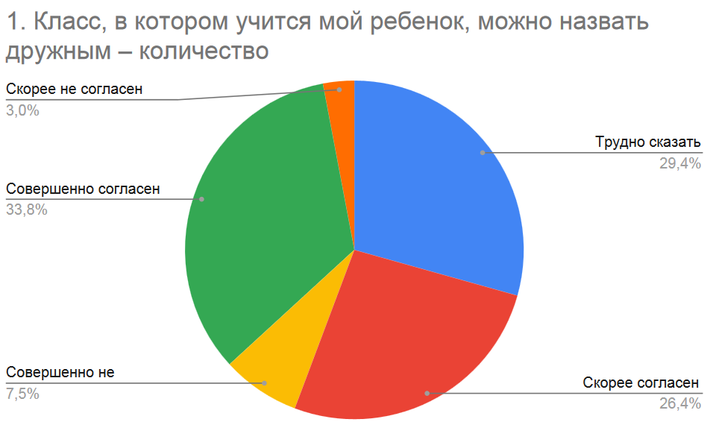

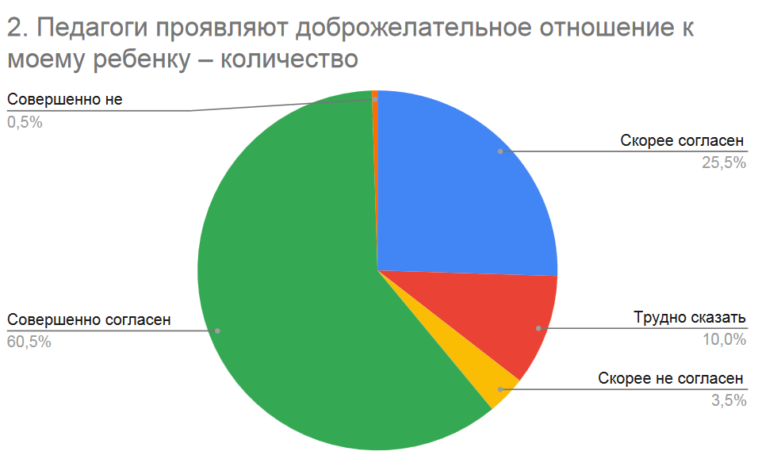

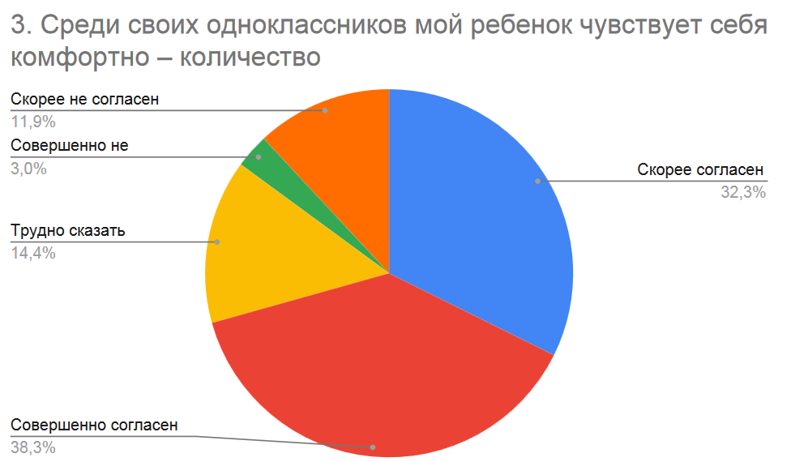

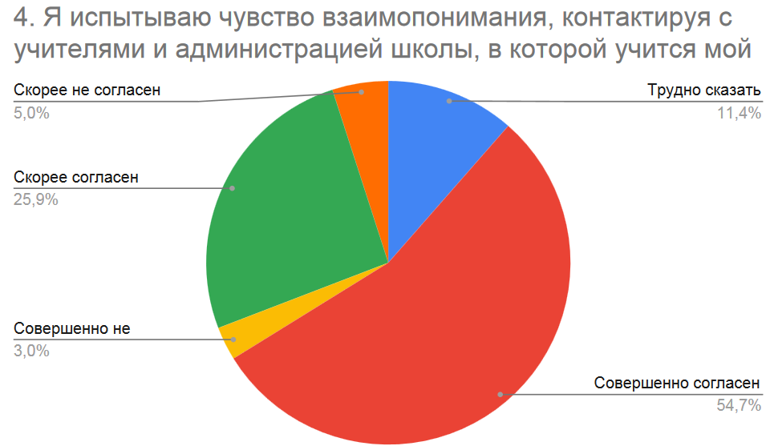

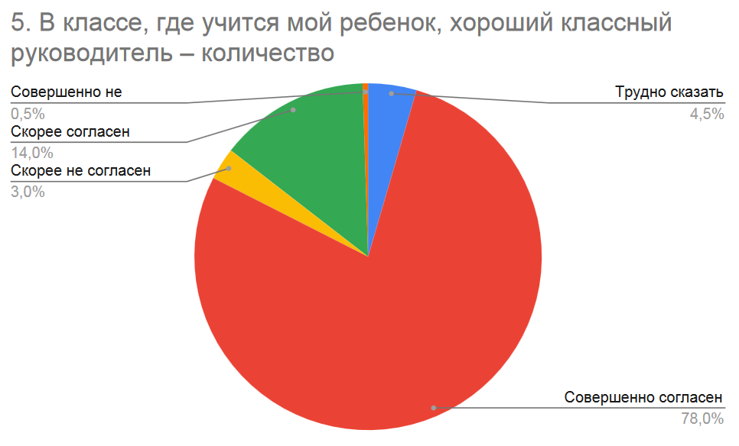

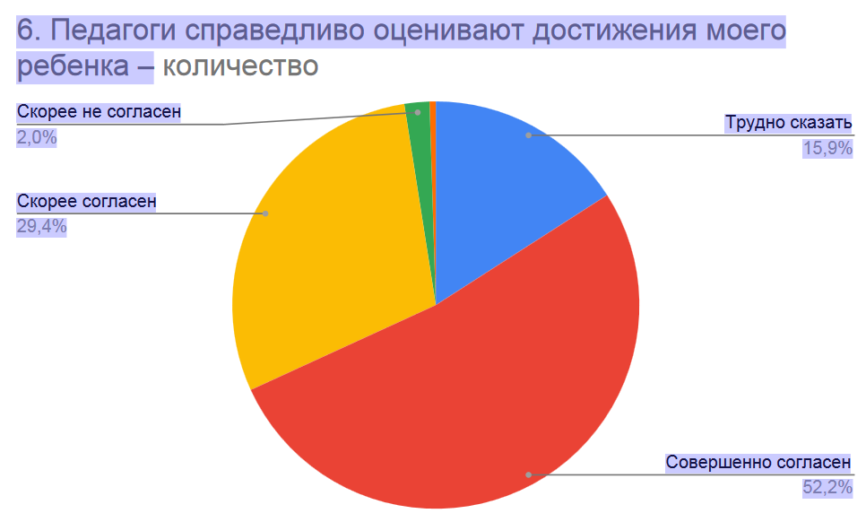

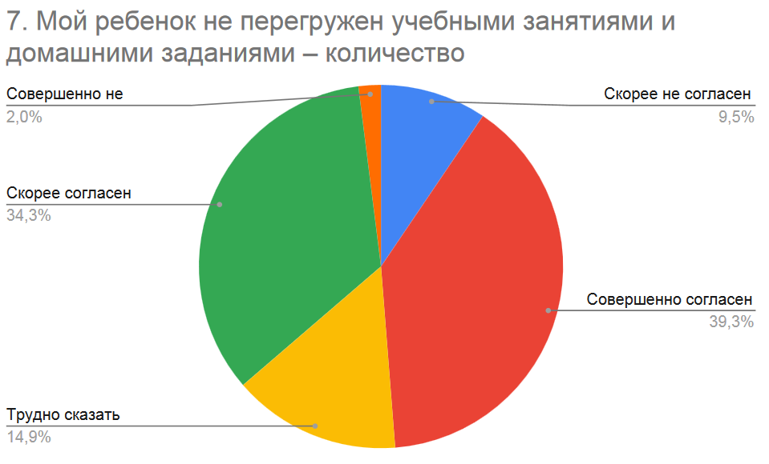
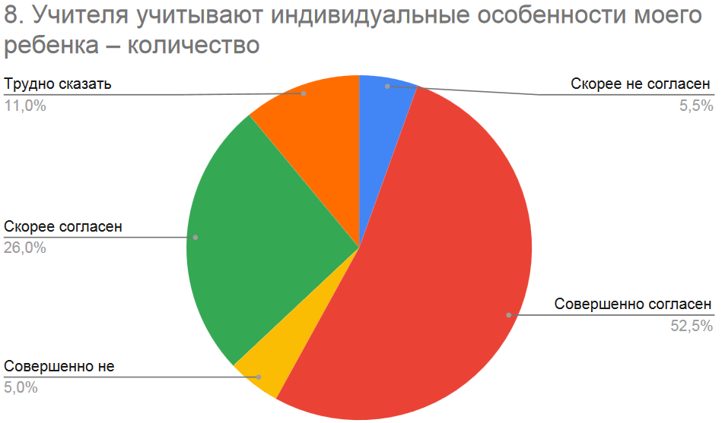
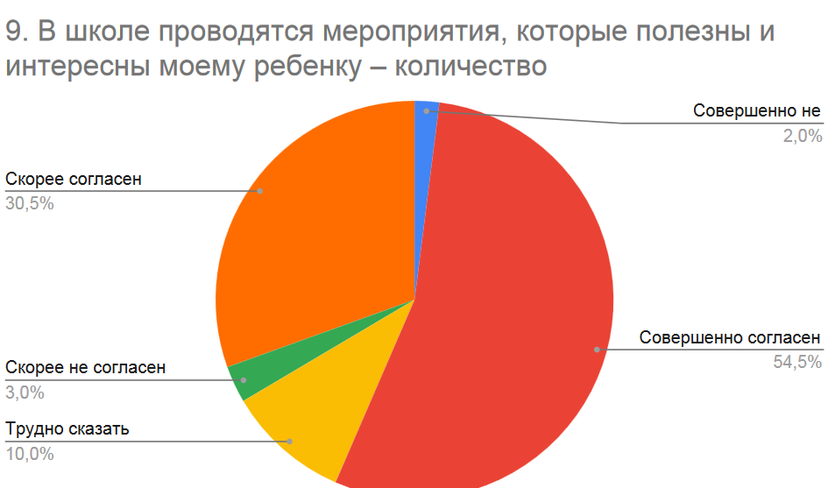

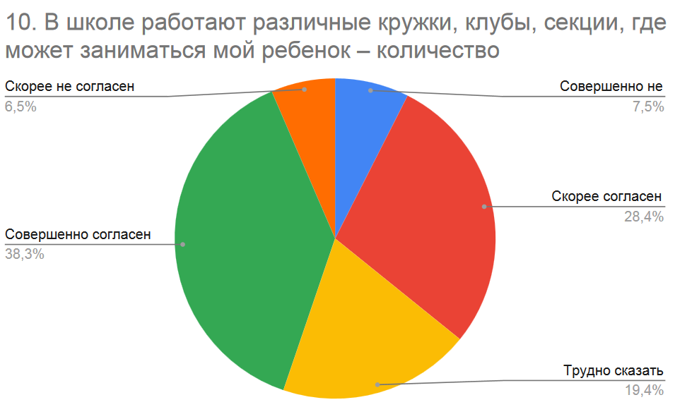

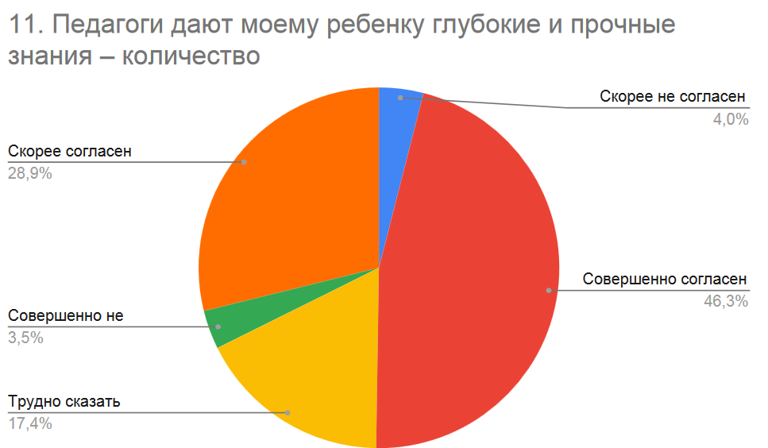

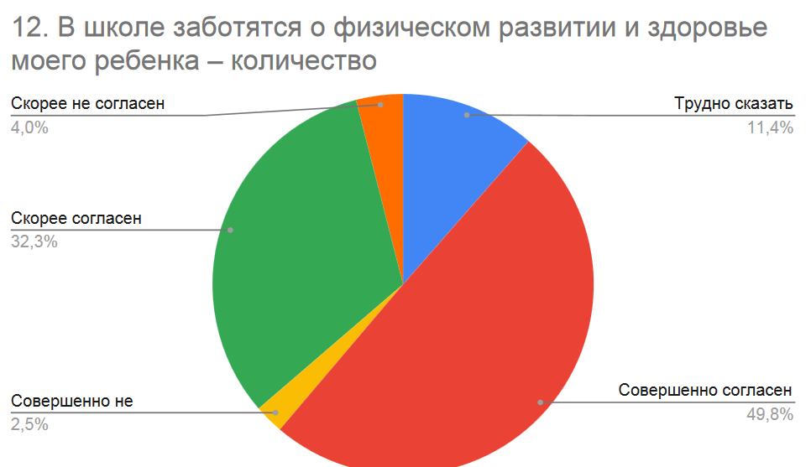

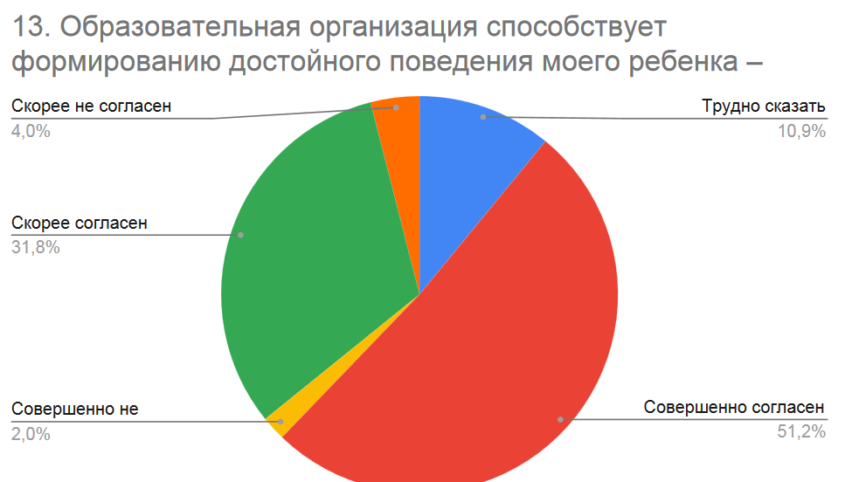

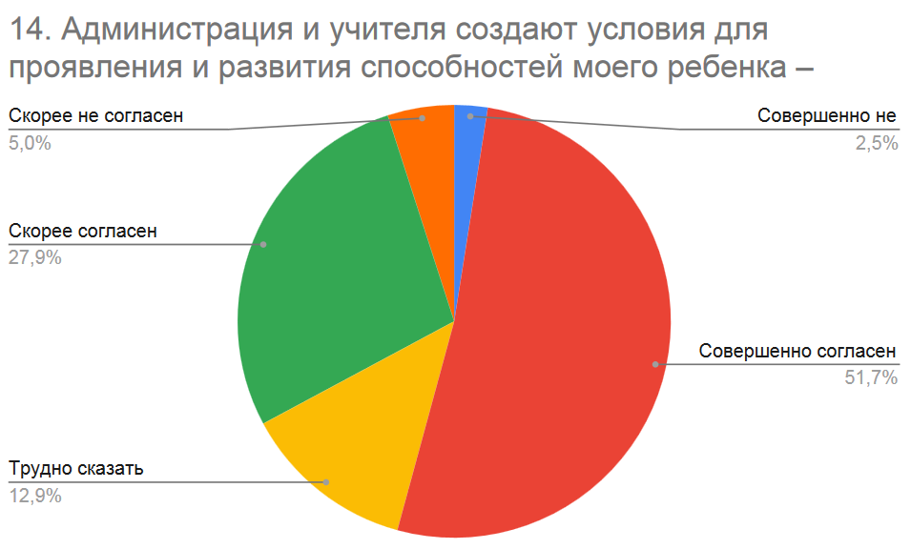

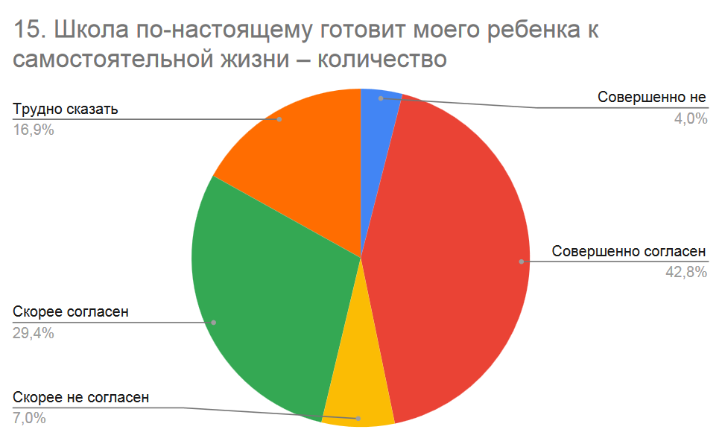

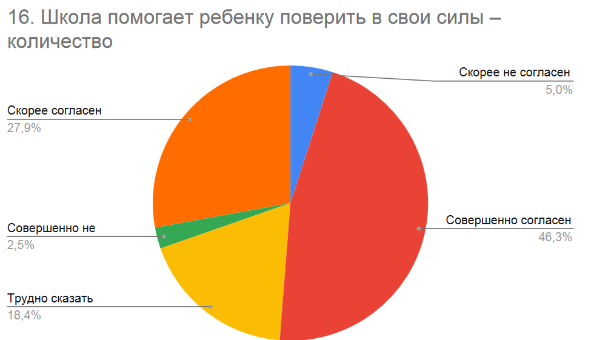

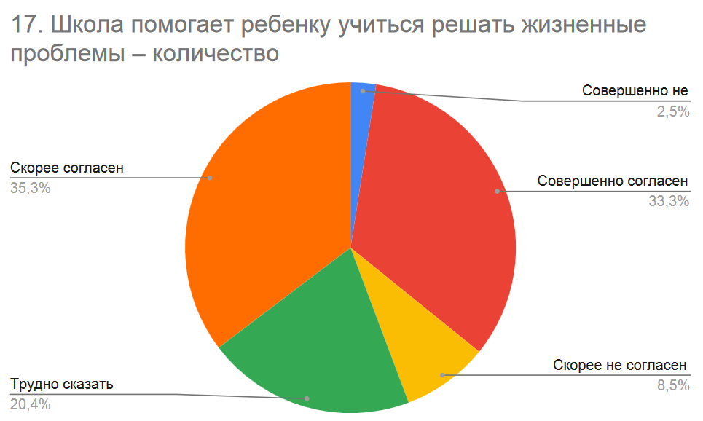

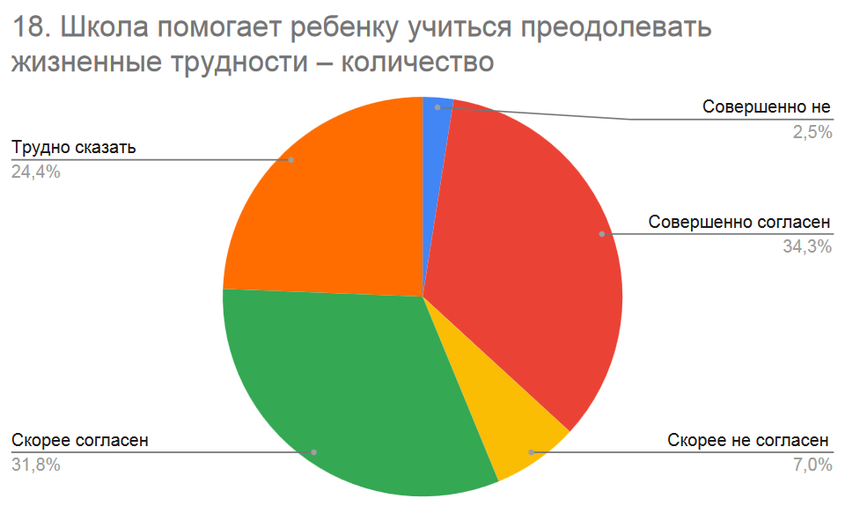

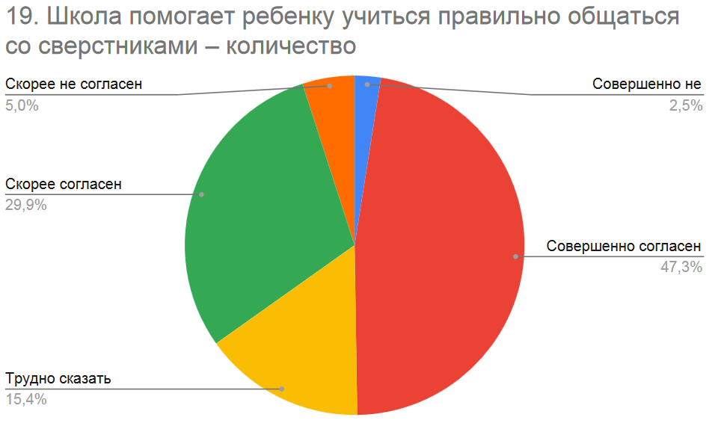
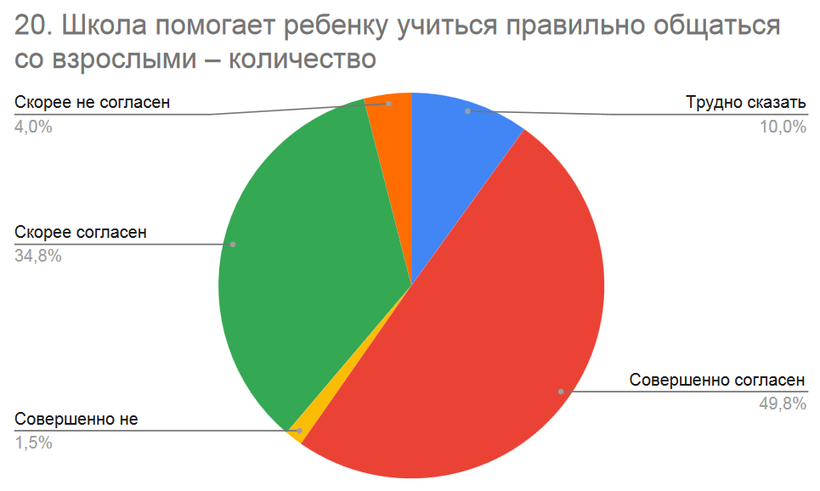
Можно отметить, что 50% родителей учащихся школы-интерната и отделения неслышащих совершенно удовлетворены качеством школьного образования и помощью школы в воспитании у учеников способности решать жизненные проблемы (45% опрошенных). Средний уровень удовлетворенности образовательной деятельностью школы выявлен у 41% респондентов и у 47% опрошенных в вопросах воспитательной деятельности учреждения. Низкий уровень удовлетворенности выявлен у 9 % (образовательная деятельность) и у 8% (воспитательная деятельность) опрошенных родителей.
Таким образом, родители учащихся преимущественно удовлетворены качеством организации образовательного процесса.

13. Индивидуальные диагностические обследования выявляли:

1)Диагностика уровня развития психических процессов у учащихся первых классов
Дата обследования: сентябрь 2021 года.
Методики: психодиагностический комплекс методик для диагностики причин неуспеваемости младших школьников (Л.И. Переслени), тест мотивационная готовность Л.А.Венгера
 | 1 А | 1 Б | 1 В | 1 Г | Общ. | Общ. %
Всего детей | 12 | 9 | 10 | 12 | 43 | 100
Результат тестирования
норма | 3 | 0 | 0 | 0 | 3 | 7
снижены 1-2 процесса | 5 | 4 | 0 | 2 | 11 | 26
недостаточность познавательных процессов | 4 | 4 | 6 | 7 | 21 | 49
выраженная недостаточность познавательных процессов | 0 | 1 | 4 | 3 | 8 | 18
Прогностическая деятельность
Высокий уровень | 9 | 6 | 7 | 6 | 28 | 65
Средний уровень | 2 | 1 | 0 | 2 | 5 | 12
Низкий уровень | 1 | 2 | 3 | 4 | 10 | 23
Сенсорно-перцептивная деятельность
высокий уровень успешности | 11 | 7 | 7 | 8 | 33 | 77
низкий уровень успешности | 1 | 2 | 3 | 4 | 10 | 23
Словесно-логическое мышление
высокий уровень успешности | 4 | 1 | 0 | 0 | 5 | 12
низкий уровень успешности | 8 | 8 | 10 | 12 | 38 | 88
Умозаключения по аналогии
высокий уровень успешности | 4 | 1 | 0 | 0 | 5 | 12
низкий уровень успешности | 8 | 8 | 10 | 12 | 38 | 88
Мотивационная готовность
норма | 9 | 5 | 1 | 6 | 21 | 49
ниже нормы | 3 | 4 | 9 | 6 | 22 | 51

В сентябре 2021 г. психологической службой школы-интерната проводилась диагностика уровня развития когнитивных процессов обучающихся первых классов. Инструментарием являлся психодиагностический комплекс методик для диагностики причин неуспеваемости младших школьников (Л.И. Переслени), тест «Мотивационная готовность» Л.А.Венгера.
В результате проведенной диагностики были получены следующие данные:
- низкий уровень прогностической деятельности был выявлен у 10 человек (что составляет 23 % обучающихся первых классов), средний уровень у 5 человек (12 %) и высокий – у 28 человек (65 %);
- низкий уровень сенсорно-перцептивной деятельности обнаружен у 10 человек (23% обучающихся первых классов), высокий уровень – у 33 человек (77 %);
- низкий уровень развития словесно-логического мышления выявлен у 38 человек (88% обучающихся первых классов); высокий – у 5 человек (12%).
- уровень развития умозаключений по аналогии низкий у 38 человек - 88%; высокий – у 5 человек (12 %);
- мотивационная готовность к школьному обучению ниже нормы у 22 человек (51% обучающихся первых классов), соответствует возрасту – у 21 человек (49 % обучающихся первых классов).
Таким образом, развитие, соответствующее возрасту, выявлено у 3 учащихся 1-х классов (7%), снижение одного-двух психических процессов у 19 человек (49 %); недостаточность познавательных процессов у 8 человек (21 %); выраженная недостаточность психических процессов у 6 человек (15 %).
Для сравнения, диагностика психических процессов в сентябре 2020 г. показала, что развитие, соответствующее возрасту, было выявлено у 6 учащихся 1-х классов (15%); снижение одного-двух психических процессов было выявлено у 19 человек (49%); недостаточность познавательных процессов у 8 человек (21 %); выраженная недостаточность психических процессов у 6 человек (15 %).
Можно отметить, что обучающихся с развитием, соответствующим возрасту, и с хорошей зоной ближайшего развития в 2021-2022 учебном году на 8% меньше, чем в 2020-2021 учебном году.

Рекомендации:
1. На основании результатов диагностики выявить группы обучающихся, нуждающихся в индивидуальных коррекционно-развивающих занятиях и запланировать индивидуальную работу с ними в течение 2021-2022 уч.г.
2. Провести консультации специалистов, работающих с первыми классами, с целью подробного ознакомления педагогов с особенностями развития психических процессов у учеников.
3. Провести консультации родителей обучающихся первых классов, с целью ознакомления с результатами диагностики и возможностью осуществления коррекционной работы дома.
4. Весной 2022 года провести повторную диагностику для выявления динамики развития психических процессов в течение первого года обучения детей в школе.
2) Индивидуальная диагностика уровня развития психических процессов обучающихся с РАС
Дата обследования: сентябрь 2021
Цель: обследование уровня развития познавательных процессов, соответствие его возрастным нормам.
Методики: психодиагностический комплекс методик для диагностики причин неуспеваемости младших школьников (Л.И. Переслени).
Диагностика обучающихся представляет собой выявление уровня сформированности познавательных процессов (восприятие, память, внимание, мыслительные процессы, круг представлений об окружающем мире, уровень сформированности пространственно-временных отношений, личностные особенности, эмоциональное состояние).

Таблица учета результатов диагностики психического развития обучающихся (сентябрь 2021)

Сентябрь 2021 | 4 «Б» | Общий %
Всего детей | 5 | 100
Результат тестирования
Высокий уровень сформированности | 3 | 60 %
Средний уровень сформированности | 2 | 40 %
Низкий уровень сформированности | - | -
Восприятие
Высокий уровень | 3 | 60 %
Средний уровень | 2 | 40 %
Низкий уровень | - | -
Внимание
Высокий уровень | 4 | 80 %
Средний уровень | 1 | 20 %
Низкий уровень | - | -
Слухоречевая память
Высокий уровень | 3 | 60 %
Средний уровень | 2 | 40%
Низкий уровень | - | -
Словесно-логическое мышление
Высокий уровень | - | -
Средний уровень | 4 | 80 %
Низкий уровень | 1 | 20 %
Наглядно-образное мышление
Высокий уровень | 3 | 60 %
Средний уровень | 1 | 20 %
Низкий уровень | 1 | 20 %

В результате проведенной диагностики в 4 «Б» классе были получены следующие данные:
- высокий уровень сформированности сенсорного восприятия был выявлен у 3 обучающихся (что составляет 60 %), средний уровень у 2 обучающихся (40 %), низкий уровень сенсорного восприятия не выявлен.
- высокий уровень развития процесса внимания выявлен у 4 обучающихся (80%), средний уровень – у 1 обучающегося (20 %).
- высокий уровень развития слухоречевой памяти выявлен у 3 обучающихся (60%), средний уровень выявлен у 2 обучающихся (40 %), низкий уровень – не выявлен.
- средний уровень развития словесно-логического мышления выявлен у 4 обучающихся (80%), низкий – у 1 обучающегося (20 %), высокий уровень развития словесно-логического мышления – не выявлен.
- уровень развития наглядно-образного мышления высокий у 3 обучающихся (60 %), средний – у 1 обучающегося (20%), низкий – у 1 обучающегося (20%).
Таким образом, высокий уровень сформированности познавательных процессов выявлен у 3 обучающихся 4 «Б» класса (60%); средний уровень сформированности – у 2 обучающихся 4 «Б» класса (40 %); низкий уровень сформированности познавательных процессов у обучающихся 4 «Б» класса не выявлен.

3) Индивидуальная диагностика уровня развития психических процессов обучающихся с РАС
Дата обследования: май 2022.
Цель: обследование уровня развития познавательных процессов, соответствие его возрастным нормам.
Методики: психодиагностический комплекс методик для диагностики причин неуспеваемости младших школьников (Л.И. Переслени).
Диагностика обучающихся представляет собой выявление уровня сформированности познавательных процессов (восприятие, память, внимание, мыслительные процессы, круг представлений об окружающем мире, уровень сформированности пространственно-временных отношений, личностные особенности, эмоциональное состояние).

Таблица учета результатов диагностики психического развития обучающихся (май 2022)

Сентябрь 2021 | 4 «Б» | Общий %
Всего детей | 5 | 100
Результат тестирования
Высокий уровень сформированности | 3 | 60 %
Средний уровень сформированности | 2 | 40 %
Низкий уровень сформированности | - | -
Восприятие
Высокий уровень | 3 | 60 %
Средний уровень | 2 | 40 %
Низкий уровень | - | -
Внимание
Высокий уровень | 4 | 80 %
Средний уровень | 1 | 20 %
Низкий уровень | - | -
Слухоречевая память
Высокий уровень | 3 | 60 %
Средний уровень | 2 | 40%
Низкий уровень | - | -
Словесно-логическое мышление
Высокий уровень | 1 | 20 %
Средний уровень | 3 | 60 %
Низкий уровень | 1 | 20 %
Наглядно-образное мышление
Высокий уровень | 4 | 80 %
Средний уровень | 1 | 20 %
Низкий уровень | - | -

В результате проведенной диагностики в 4 «Б» классе были получены следующие данные:
- высокий уровень сформированности сенсорного восприятия был выявлен у 3 обучающихся (что составляет 60 %), средний уровень у 2 обучающихся (40 %), низкий уровень сенсорного восприятия не выявлен.
- высокий уровень развития процесса внимания выявлен у 4 обучающихся (80%), средний уровень – у 1 обучающегося (20 %).
- высокий уровень развития слухоречевой памяти выявлен у 3 обучающихся (60%), средний уровень выявлен у 2 обучающихся (40 %), низкий уровень – не выявлен.
- высокий уровень развития словесно-логического мышления выявлен у 1 обучающегося (20 %), средний уровень – у 3 обучающихся (60%), низкий – у 1 обучающегося (20 %).
- уровень развития наглядно-образного мышления высокий у 4 обучающихся (80 %), средний – у 1 обучающегося (20%), низкий – не выявлен.
Таким образом, высокий уровень сформированности познавательных процессов выявлен у 3 обучающихся 4 «Б» класса (60%); средний уровень сформированности – у 2 обучающихся 4 «Б» класса (40 %); низкий уровень сформированности познавательных процессов у обучающихся 4 «Б» класса не выявлен.
По результатам итоговой диагностики были проведены консультации родителей и специалистов, с целью подробного ознакомления с особенностями развития психических процессов у обучающихся, оценена эффективность коррекционной работы в течение учебного года.

4) Диагностика уровня развития психических процессов у учащихся первых классов

Дата обследования: апрель-май 2022 года.
Методики: психодиагностический комплекс методик для диагностики причин неуспеваемости младших школьников (Л.И. Переслени).

 | 1 Д | 1 Е | Общ. | Общ. %
Всего детей | 10 | 9 | 19 | 100
Результат тестирования
норма | 3 | 1 | 4 | 21
снижены 1-2 процесса | 5 | 4 | 9 | 48
недостаточность познавательных процессов | 1 | 3 | 4 | 21
выраженная недостаточность познавательных процессов | 1 | 1 | 2 | 10
Память
Соответствует показателям нормы | 4 | 1 | 5 | 26
Ниже возрастной нормы | 6 | 8 | 14 | 74
Сенсорно-перцептивная деятельность
высокий уровень успешности | 4 | 3 | 7 | 37
низкий уровень успешности | 6 | 6 | 12 | 63
Словесно-логическое мышление
высокий уровень успешности | 4 | 6 | 10 | 53
низкий уровень успешности | 6 | 3 | 9 | 47

При сравнении результатов диагностики уровня развития психических процессов учащихся начальной школы на начало и конец учебного года, можно отметить, что уровень развития, соответствующий возрастной норме, увеличился на 10%; количество учащихся, имеющих сниженное развитие одного или двух психических процессов, уменьшилось на 2%; процент учащихся с недостаточностью познавательных процессов уменьшился на 1%; при этом количество учащихся с выраженной недостаточностью познавательных процессов сократилось на 7%.
Качественные показатели уровня развития памяти: соответствуют показателям нормы у 26% учащихся, показатели ниже возрастной нормы – у 74% учеников. Уровень развития сенсорно-перцептивной деятельности соответствует высокому уровню успешности у 37% учащихся, низкому уровню – у 63%. Уровень развития словесно-логического мышления соответствует высокому уровню успешности у 53% учащихся, низкому – у 47%.
 | сентябрь 2021 |  | май 2022
 | человек | % | человек | %
Всего детей | 18 | 100 | 19 | 100
норма | 2 | 11 | 4 | 21
снижены 1-2 процесса | 9 | 50 | 9 | 48
недостаточность познавательных процессов | 4 | 22 | 4 | 21
выраженная недостаточность познавательных процессов | 3 | 17 | 2 | 10

В результате проведенной диагностики были выявлены обучающиеся, нуждающиеся в индивидуальных коррекционно-развивающих занятиях, запланирована индивидуальная работа с ними в течение 2021-2022 учебного года.
Были проведены консультации специалистов, с целью подробного ознакомления с особенностями развития психических процессов у обучающихся. Также в течение учебного года для более эффективной коррекции развития психических процессов обучающихся проводились консультации родителей, учителей и специалистов, работающих с ними.
5) Диагностики уровня развития психических процессов у обучающихся первых классов

Дата обследования: май 2022 года.
Методики: психодиагностический комплекс методик для диагностики причин неуспеваемости младших школьников (Л.И. Переслени), тест мотивационная готовность Л.А.Венгера
 | 1 А | 1 Б | 1 В | 1 Г | Общ. | Общ. %
Всего детей | 12 | 9 | 10 | 12 | 43 | 100
Результат тестирования
норма | 3 | 1 | 1 | 0 | 5 | 12
снижены 1-2 процесса | 5 | 3 | 0 | 2 | 10 | 23
недостаточность познавательных процессов | 4 | 4 | 6 | 7 | 21 | 49
выраженная недостаточность познавательных процессов | 0 | 1 | 3 | 3 | 7 | 16
Прогностическая деятельность
Высокий уровень | 12 | 7 | 9 | 10 | 38 | 89
Средний уровень | 0 | 1 | 0 | 0 | 1 | 2
Низкий уровень | 0 | 1 | 1 | 2 | 4 | 9
Сенсорно-перцептивная деятельность
высокий уровень успешности | 12 | 8 | 8 | 8 | 36 | 84
низкий уровень успешности | 0 | 1 | 2 | 4 | 7 | 16
Словесно-логическое мышление
высокий уровень успешности | 3 | 1 | 1 | 0 | 5 | 12
низкий уровень успешности | 9 | 8 | 9 | 12 | 38 | 88
Умозаключения по аналогии
высокий уровень успешности | 1 | 1 | 1 | 0 | 3 | 7
низкий уровень успешности | 11 | 8 | 9 | 12 | 40 | 93
Мотивационная готовность
норма | 9 | 8 | 0 | 6 | 23 | 53
ниже нормы | 3 | 1 | 10 | 6 | 20 | 47

В мае 2022 г. психологической службой школы-интерната проводилась повторная диагностика уровня развития когнитивных процессов обучающихся первых классов. Инструментарием являлся психодиагностический комплекс методик для диагностики причин неуспеваемости младших школьников (Л.И. Переслени), тест «Мотивационная готовность» Л.А.Венгера.
 | сентябрь 2021 |  | май 2022
 | человек | % | человек | %
Всего детей | 43 | 100 | 43 | 100
норма | 3 | 7 | 5 | 12
снижены 1-2 процесса | 11 | 26 | 10 | 23
недостаточность познавательных процессов | 21 | 49 | 21 | 49
выраженная недостаточность познавательных процессов | 8 | 18 | 7 | 16

В результате проведенной диагностики были получены следующие данные:
- низкий уровень прогностической деятельности был выявлен у 4 человек (что составляет 9 % обучающихся первых классов), средний уровень у 1 человек (2 %) и высокий – у 38 человек (89 %);
- низкий уровень сенсорно-перцептивной деятельности обнаружен у 7 человек (16% обучающихся первых классов), высокий уровень – у 36 человек (84 %);
- низкий уровень развития словесно-логического мышления выявлен у 38 человек (88% обучающихся первых классов); высокий – у 5 человек (12%).
- уровень развития умозаключений по аналогии низкий у 40 человек - 93%; высокий – у 3 человек (7 %);
- мотивационная готовность к школьному обучению ниже нормы у 20 человек (47% обучающихся первых классов), соответствует возрасту – у 23 человек (53 % обучающихся первых классов).
Таким образом, развитие, соответствующее возрасту, выявлено у 5 учащихся 1-х классов (12%), снижение одного-двух психических процессов у 10 человек (23 %); недостаточность познавательных процессов у 21 человек (49 %); выраженная недостаточность психических процессов у 7 человек (16 %).
Следуя полученным данным повторной диагностики уровня психического развития обучающихся можно сделать вывод, что увеличилось количество детей, психическое развитие которых соответствует возрастной норме. Для сравнения, диагностика психических процессов в сентябре 2021 г. показала, что развитие, соответствующее возрасту было выявлено у 3 учащихся 1-х классов (7%); снижение одного-двух психических процессов было выявлено у 11 человек (26%); недостаточность познавательных процессов у 21 человек (49 %); выраженная недостаточность психических процессов у 8 человек (18 %).

Рекомендации:
1. Провести консультации родителей обучающихся первых классов, с целью ознакомления с результатами диагностики и возможностью осуществления коррекционной работы дома.

2. Родителям обеспечить и соблюдать режим дня детей не только во время учебного процесса, но и на каникулах. Соблюдение режима дня способствует развитию у ребенка волевых качеств, сбалансированному распределению эмоциональных и физических сил.
3. Родителям на период летних каникул по возможности обеспечить детей учебными пособиями (упражнения на развитие мыслительных процессов: логики, арифметические задачи, упражнения на определение сходства и различия понятий, установление аналогий, разгадывание ребусов, и т.д.).
Дети достаточно часто допускают ошибки по невнимательности и их необходимо обучать методам самоконтроля и речевой рефлексии. Ребенок сначала должен анализировать задание в целом, затем рассказать самому себе или взрослому последовательность своих действий, только потом приступать к выполнению.
4. Родителям проводить беседы с детьми о необходимости и важности получения знаний. Стимулировать детей к развитию, к пониманию жизненных ценностей, к умению ставить цели и добиваться успеха в делах.

6) Исследование уровня развития психических процессов у обучающихся 9-х классов
Дата обследования: май 2022 года.
Методики: методика исследования словесно-логического мышления
(Л.И. Переслени), матрицы Равена, методика А. Лурия «Заучивание 10 слов».
 | 9А | 9Б | Общ. | Общ. %
Всего детей | 12 | 12 | 24 | 100
Результат тестирования
Норма | 7 | 2 | 9 | 38
снижены 1-2 процесса | 5 | 7 | 12 | 50
недостаточность познавательных процессов | 0 | 3 | 3 | 12
выраженная недостаточность познавательных процессов | 0 | 0 | 0 | 0
Слухоречевая память
Низкий уровень | 3 | 8 | 11 | 45
Средний уровень | 5 | 1 | 6 | 27
Высокий уровень | 4 | 3 | 7 | 28
Долговременная память
Низкий уровень | 5 | 6 | 11 | 45
Средний уровень | 6 | 5 | 11 | 45
Высокий уровень | 1 | 1 | 2 | 10
Образно-логическое мышление
Низкий уровень | 1 | 2 | 3 | 12
Средний уровень | 7 | 9 | 16 | 67
Высокий уровень | 4 | 1 | 5 | 21
Словесно-логическое мышление
высокий уровень | 10 | 7 | 17 | 70
низкий уровень | 2 | 5 | 7 | 30

В мае 2022 г. психологической службой школы-интерната проводилась диагностика уровня развития когнитивных процессов обучающихся девятых классов. Инструментарием являлись: методика исследования словесно-логического мышления (Л.И. Переслени), матрицы Равена, методика А. Лурия «Заучивание 10 слов».
В результате проведенной диагностики были получены следующие данные:
- Низкий уровень слухоречевой памяти выявлен у 11 человек (45%), средний уровень у 6 человек (27%), низкий – у 7 учеников (28%).
- Долговременная память на низком уровне у 11 человек (45%), на среднем – такие же показатели, на высоком – у 2 учеников (10%).
- Образно-логическое мышление преимущественно на среднем уровне –
Низкий – 3 (12%), средний - у 16 человек (67%), на высоком – у 5 (21%).
- Низкий уровень развития словесно-логического мышления выявлен у 7 человек (30%), высокий – у 17 человек (70%).
Таким образом, развитие, соответствующее возрасту, выявлено у 9 человек (38%). Снижение одного-двух познавательных процессов выявлено у 12 учащихся, что составляет 50%. Недостаточность познавательных процессов выявлена у 3 учащихся (12%).

2.3. Коррекционно-развивающая работа.
Коррекционно-развивающая работа направлена на коррекцию проблем психологического развития детей с ограниченными возможностями здоровья, преодоление трудностей в освоении основной образовательной программы основного общего образования, оказание психологической помощи детям данной категории; адаптацию и развитие детей, имеющих трудности в общении, неблагоприятный микроклимат в семье, нарушения в поведении.
  - Индивидуальные коррекционно-развивающие занятия.
Индивидуальные занятия направлены на развитие когнитивных процессов и саморегуляции, эмоционально-волевое развитие, коррекцию тревожности, агрессивности, работу с негативными эмоциональными переживаниями, страхами, конфликтами. Психологами школы-интерната осуществляются следующие направления индивидуальной работы:
Нейропсихологическая коррекция
Нейропсихологическая коррекция представлена в виде комплексной методики психомоторной коррекции. Она включает в себя нейропсихологические, телесно-ориентированные, этологические и арттерапевтические психотехники коррекции когнитивных процессов. Занятия строятся по программе «Нейропсихологическая коррекция в детском возрасте. Метод замещающего онтогенеза» (Евлампиева М.В., Ланина Т.Н., Черенков М.В. Нейропсихологическая коррекция // Семенович А.В. Нейропсихологическая коррекция в детском возрасте методом замещающего онтогенеза. – М.: Генезис, 2008.)
Развитие когнитивных способностей.
Применение методик для развития памяти, внимания, мышления (наглядно-образного и словесно-логического).
Развитие эмоционального интеллекта.
Развитие эмоционального интеллекта и эмоциональной компетентности предполагает развитие способностей: осознавать и понимать свои эмоции; уметь их конструктивно выражать; распознавать чувства другого; соразмерять свое поведение с чувствами и интересами партнера по общению.
От степени развития эмоционального интеллекта зависит успех в общении со сверстниками и удовлетворенность отношениями в целом, а в будущем – успешность человека в карьере и семейной жизни.
Арт-терапия
Методы арт-терапии позволяют воздействовать на психоэмоциональное состояние ребенка через использование изобразительных и художественных средств и способствуют гармонизации психического состояния личности через развитие способности самовыражения и самопознания.
Песочная терапия
Метод песочной терапии используется как средство налаживания общение ребенка с миром и самим собой, снятия внутреннего напряжения, что повышает уверенность в себе и открывает новые пути развития.
Сенсорная терапия
Применение специальным образом организованной сенсорной среды в целях терапевтического и развивающего воздействия на психику ребенка. Для сенсорного развития применяется сенсорное оборудование, которое включает:
- сухой бассейн;
- настенная тактильно-акустическая панель;
- пузырьковая колонна;
- настенное панно «звездное небо»;
- настенная светодиодная панель «таинственный свет»;
- светодиодный комплекс «гроза»;
- тактильные дорожки;
- мягкие стулья;
- настенное панно «ежик» для развития моторики;
- музыка для релаксации «звуки природы»;
- проектор и колеса эффектов.
Коррекция психоэмоционального состояния посредством применения аппаратно-программного комплекса «Нейрокурс»
Применение комплекса осуществляется для решения следующих задач:
- диагностика психоэмоционального состояния, состояния мышечного тонуса и кардио-респираторной системы;
- психофизиологическая диагностика особенностей функции внимания и ее нарушений, основанная на изучении биоэлектрической активности головного мозга при специальных тестовых нагрузках с дополнительным мониторированием основных физиологических показателей.
- коррекция функции высшей нервной деятельности (улучшение функции внимания и памяти; развитие и тренировка навыков концентрации для условий учебной или иной деятельности; тренировка и контроль устойчивости внимания в условиях длительного напряжения; обеспечение психофизиологического контроля устойчивости к стрессу.
- комплексная автоматизированная диагностика уровня психического, интеллектуального развития, личностных особенностей и профессиональных склонностей; отклонений в поведении детей и взрослых;
- лечение пациентов с нарушением активности и внимания у детей и взрослых (синдром дефицита внимания с/без гиперактивности - СДВГ), с гиперкинетическими расстройствами
- психопрофилактика у здоровых лиц (выработка навыка защиты от психоэмоциональных перегрузок и дистресса, повышение стрессоустойчивости; адаптация к учебному, профессиональному стрессу; выработка навыков защиты от перегрузок у лиц, имеющих профессиональную вредность по факторам информационного и психоэмоционального стресса).

Всего за 2021-2022 учебный год было проведено 2774 индивидуальных занятий с детьми.

2. Групповые занятия с учащимися

1. Групповые занятия с учащимися первых классов (1 «а», 1 «б», 1 «в», 1 «г») по программе «Дорога добра».
Цель программы: развитие эмоционального интеллекта, саморегуляции и когнитивных способностей (памяти, внимания, мышления) учащихся первого класса.
Задачи программы:
1. Формирование и развитие осмысленного восприятия.
2. Развитие и коррекция эмоционального уровня.
3. Совершенствование способности к обучению, формирование мотивации.
4. Формирование коммуникативных навыков, способствующих успешному прохождению процессов социализации и адаптации в условиях школы.
5. Формирование самодостаточной личности.
Всего было проведено 37 групповых занятий.

1. Групповые занятия с учащимися первых классов 2-го года обучения (1 «д», 1 «е») по программе «Дорога добра».
Цель программы: преодоление или ослабление проблем в познавательном и эмоциональном развитии, гармонизация личности и межличностных отношений, коррекция недостатков саморегуляции, формирование учебной мотивации.
Задачи:
- совершенствовать систему произвольной регуляции в зависимости от ее начального уровня сформированности за счет обучения планированию и контролю результатов действий;
- активизировать познавательную деятельность обучающихся, корригировать недостатки мыслительных операций, обучать использованию знаково-символических средств для организации познавательной деятельности;
- формировать навыки распознавания эмоциональных состояний, прочтения невербальной информации, продуктивной коммуникации, уделяя особое внимание детям, приступившим к обучению в этом году;
Всего проведено 28 групповых занятий.

1. Групповые занятия с учащимися 2-х классов («а», «б») по программе «Дорога добра».
Цель программы: развитие эмоционального интеллекта, саморегуляции и когнитивных способностей (памяти, внимания, мышления) обучающихся начальной школы.
Задачи программы:
- Формирование и развитие осмысленного восприятия.
- Развитие и коррекция эмоционального уровня.
- Совершенствование способности к обучению, формирование мотивации.
- Формирование коммуникативных навыков, способствующих успешному прохождению процессов социализации и адаптации в условиях школы.
- Развитие личностных свойств: самостоятельности, ответственности, активности.
- Формирование положительного самоотношения.
Всего проведено 30 групповых занятий.

1. Групповые занятия с учащимися 2-х классов («в») по программе «Дорога добра».
Цель программы: развитие эмоционального интеллекта, саморегуляции и когнитивных способностей (памяти, внимания, мышления) обучающихся начальной школы.
Задачи программы:
- Формирование и развитие осмысленного восприятия.
- Развитие и коррекция эмоционального уровня.
- Совершенствование способности к обучению, формирование мотивации.
- Формирование коммуникативных навыков, способствующих успешному прохождению процессов социализации и адаптации в условиях школы.
- Развитие личностных свойств: самостоятельности, ответственности, активности.
- Формирование положительного самоотношения.
Всего проведено 31 групповое занятие.

3.Групповые занятия по программе коррекционного курса «Социально-бытовая ориентировка» с учащимися 4 «Б» класса.
Цель программы – формирование у обучающихся первоначальных знаний и практических умений, способствующих бытовой и социальной адаптации.
Задачи программы:
1. Практическая подготовка к самостоятельной жизнедеятельности.
2. Развитие представлений о себе, своей семье, ближайшем социальном окружении, обществе.
3. Накопление опыта социального поведения.
4. Развитие морально-этических представлений и соответствующих качеств личности.
5. Формирование культуры поведения, его саморегуляции.
6. Формирование знаний о речевом этикете, культуры устной коммуникации в условиях активизации речевой деятельности.
7. Формирование взаимоотношений с детьми и взрослыми.
8. Развитие навыков самообслуживания, помощи близким, в том числе, выполнения различных поручений, связанных с бытом семьи.
9. Формирование элементарных знаний о технике безопасности и их применение в повседневной жизни.
10.Знакомство с трудом родителей и других взрослых.
Всего за период 2021-2022 учебного года было проведено 58 групповых занятий.

2. Групповые занятия с учащимися 3-х классов («а», «б») по программе «Дорога добра».
Цель программы: формирование позитивного отношения к себе и школе, профилактика школьной дезадаптации.
Задачи программы:
- Формирование ценностного отношения к здоровью и здоровому образу жизни.
- Знакомство с языком чувств и эмоций, качествами характера, моделями поведения.
- Развитие навыков саморегуляции, произвольности, внутреннего плана действий, уровня самоконтроля
- Повышение уверенности в себе и развитие самостоятельности.
- Формирование позитивное отношение к своему «Я».
Всего было проведено 46 занятий.
4. Групповые занятия с учениками 4в класса « Я познаю мир"
Цели и задачи занятий:
- развитие психических функций;
- формирование умения сравнивать, анализировать, делать, делать несложные самостоятельные выводы;
- развитие мелкой моторики
- формирование работоспособности, умения сосредотачиваться на заданном действии;
- формирование положительной мотивации к обучению.
Всего было проведено 31 групповое занятие.

2. Групповые занятия с учащимися 4 а класса по программе «Дорога добра».
Цель программы: формирование позитивного отношения к себе и школе, профилактика школьной дезадаптации, развитие навыов самоконтроля и саморегуляции.
Задачи программы:
1. Формирование ценностного отношения к здоровью и здоровому образу жизни.
2. Знакомство с языком чувств и эмоций, качествами характера, моделями поведения.
3. Развитие навыков саморегуляции, произвольности, внутреннего плана действий, уровня самоконтроля
4. Повышение уверенности в себе и развитие самостоятельности.
5. Формирование позитивное отношение к своему «Я».
Всего было проведено 30 занятий.

5. Групповые занятия с учащимися 5 («а», «б») классов по снижению риска школьной дезадаптации. (программа «Ты не один»).
Цель программы: стимуляция социально-психологической адаптации учащихся пятых классов к условиям обучения в средней школе.
Задачи программы: ознакомление учащихся с системой самоорганизации для оптимального выполнения учебных требований; формирование адекватного отношения к своим учебным успехам и неудачам, тренировка уверенного поведения, развитие навыков межличностного общения, снижение уровня тревожности, агрессивности и враждебности.
Проведено 94 групповых занятия.

- Групповые занятия с учащимся 6 («а», «б») классов по программе «Я-ценность».
Цель программы: активизация процесса самопознания, повышение собственной значимости, уверенности в себе, побуждение подростков задуматься о собственных ценностях.
Задачи программы:
- Формирование представлений подростков о личности, эмоциях, уверенности в себе, жизненных ценностях.
- Формирование ценности собственной личности.
- Формирование положительного образа «Я».
- Развитие умения управлять собственным эмоциональным состоянием.
- Развитие навыков взаимодействия.
Всего было проведено 94 групповых занятия.

7. Групповые занятия с учащимися 7 («а», «б», «в») классов по программе «Сила Я».
Цель программы: активизация процесса самопознания, повышение собственной значимости, формирование мотивации самовоспитания и саморазвития.
Задачи программы:
- Формирование представлений подростков о психике, личности, эмоциях, различных стратегиях поведения в критических жизненных ситуациях.
- Развитие умения управлять собственным эмоциональным состоянием.
- Создание мотивации для дальнейшего саморазвития обучающихся.
- Развитие способности к пониманию и различению эмоциональных состояний.
Всего проведено 149 занятий.

8. Групповые занятия с учащимися 8, 9 («а». «б») классов по программе «Путь к гармонии».
Цель программы: активизация процесса самопознания, повышение собственной значимости, формирование мотивации самовоспитания и саморазвития, формирование осознания Я-концепции.
Задачи:
- Формирование представлений подростков о психике, личности, эмоциях, различных стратегиях поведения в критических жизненных ситуациях.
- Развитие навыков конструктивного поведения в конфликтных ситуациях.
- Обучение способам применения средств для развития Я-концепции.
- Создание мотивации для дальнейшего саморазвития обучающихся.
Всего проведено 151 групповое занятие.

9. Групповые занятия с учащимися 10 («а», «б») классов по программам «Формула будущей профессии», «Будущее в твоих руках».
Цель программ: оказание помощи в профессиональном определении личности выпускника.
Задачи:
1. Выявить круг профессиональных интересов и способностей ученика.
2. Сформировать представление о возможном круге выбора профессий.
3. Сформировать самостоятельное мышление ученика, возможность планировать деятельность и прогнозировать результаты.
4. Сформировать навыки коллективной работы и распределения обязанностей.
Всего было проведено 54 групповых занятия.

10. Мероприятие для 7-8 классов, направленное на профилактику СПИДа «Мы себя защитили! А вы?»
Цель: повышение уровня информированности по проблемам, связанным с ВИЧ/СПИД; выработка и развитие навыков предотвращения заражения ВИЧ-инфекцией у подростков.
Задачи:
выяснить уровень информированности подростков по проблеме;
дать достоверную информацию о путях передачи ВИЧ, об обследовании на ВИЧ, о безопасном поведении, о возможностях предотвращения инфицирования;
сформировать у подростков навыки предотвращения заражения ВИЧ-инфекцией;
проверить уровень усвоения информации.
Проведено 2 занятия.

11. Занятие с элементами тренинга для учащихся 7 классов («а», «в») по профилактике правонарушений «Я в ответе за свои поступки».
Цель: актуализация представлений подростков об их правах и ответственности, знакомство с Законом РФ, определяющими права и ответственность несовершеннолетних.
Проведено 2 занятия.

В марте 2022 г. было организовано и проведено 2 тренинга с родителями учащихся «Как повысить учебную мотивацию?». Цель мероприятий: повышение психолого-педагогической компетентности родителей, информирование об условиях и приемах развитиях мотивации, состояния семейной системы и удовлетворения потребностей ребенка как необходимого фактора формирования устойчивой мотивации развития.
На тренинге рассматривались также текущие вопросы, связанные с трудностями обучения, влияющие на мотивацию учащихся.

Применение вышеперечисленных программ, обеспечивает положительную динамику в психоэмоциональном состоянии несовершеннолетних. Отмечается снижение уровня тревожности, фрустрированности, эмоциональной нестабильности учащихся. После проводимых занятий повышается фон настроения воспитанников, снижается уровень конфликтных ситуаций в коллективе сверстников.

2.4. Консультативная работа с детьми, родителями и специалистами.

Консультирование детей.
Всего в 2021-2022 учебном году было проведено294 консультации детей.
Консультации детей проводились по следующим вопросам: понимание своих личностных особенностей, способы разрешения конфликтных ситуаций со сверстниками и учителями, коррекция собственного агрессивного поведения, работа с неуверенностью в себе, заниженной самооценкой.

Консультирование родителей.
Всего в 2021-2022 учебном году было проведено 331 консультация родителей.
Консультации родителей проводились по следующим вопросам: детско-родительские отношения; адаптация ребенка к ситуации обучения; проблемы детской агрессивности; повышенная тревожность ребенка;переживания ребенком и семьей трудной жизненной ситуации; особенности общения родителя с ребенком подростком;особенности детско-родительских отношений в ситуации хронического соматического заболевания ребенка; ревность ребенка к другим членам семьи;рекомендации по воспитанию и коррекции в ситуации ЗПР у ребенка;ребенок с синдромом дефицита внимания и гиперактивностью; переживание ребенком ситуации горя.
В ходе консультаций родители имеют возможность получить рекомендации психолога, применить рекомендации дома и отследить динамику изменений.

Консультирование специалистов.
Всего в 2021-2022 учебном году было проведено 410 консультаций специалистов (воспитателей, классных руководителей, учителей-предметников, учителей-логопедов).
Консультации специалистов проводились по следующим вопросам: формирование коллектива, адаптация ребенка к ситуации обучения; проблемы детской агрессивности; повышенная тревожность ребенка; особенности взаимодействия учителя с ребенком подростком; ребенок с синдромом дефицита внимания и гиперактивностью; рекомендации по развитию психических процессов учеников; причины снижения успеваемости учеников; развитие мотивации к обучению.
2.5. Профилактическая и просветительская работа.

Просветительская работа включала сопровождение специалистов школы-интерната в учебном процессе и родителей учащихся.
Выступления на методических объединениях, совещаниях по темам: «Альтернативные способы коммуникации. Жетонная система поощрения», « Результаты диагностики уровня развития психических процессов у обучающихся первых классов».«Уровень воспитанности учащихся школы-интерната»; «Выявление и работа с детьми группы-риска».
Выступление на методическом объединение руководителей 1 «а», 1»б», 1 «в», 1 «г» по теме: Толерантность педагогов.

На родительских собраниях проводилась просветительская работа по темам:
«Роль родителя в развитии психических процессов школьников»; «Адаптация первоклассников к обучению в школе»
«Особенности развития психических процессов у учащихся 1х классов»;
«Психологический микроклимат класса. Роль родителей в развитии групповой сплоченности»;
«Родительская поддержка ребенка при адаптации к обучению в среднем звене»;
«Разрешение конфликтных ситуаций и профилактика буллинга в подростковой среде»;
«Детская дружба».
«Самостоятельность или как помочь ему взрослеть».

В рамках профилактической и просветительской работы родителям раздаются буклеты с упражнениями по тренировке психических процессов. Родители получают раздаточный материал для самостоятельной коррекционной работы дома: дыхательные упражнения; коррекция пространственных представлений; развитие памяти; развитие мышления. Родители получают памятки с алгоритмом своих действий и действий ребенка в соответствии с темой.

2.6. Медико-психолого-педагогические консилиумы.
Было принято участие в 8 психолого-педагогических консилиумах, составлены заключения на 164 учащихся.

- Методическая работа.
Методическая работа проводилась в виде:
- подбор и изготовление диагностического инструментария;
- подбор и изготовление материалов для коррекционных методик;
- составление программы занятий по эмоционально-волевому развитию младших школьников;
- работа с документацией;
- работа с методической литературой.
- повышение квалификации по дополнительной профессиональной программе «Правила гигиены. Особенности работы образовательной организации в условиях сложной санитарно-эпидемиологической обстановки. Использование новейших технологий в организации образовательного процесса». 72 часа, г. Москва, ЧОУДПО «Институт повышения квалификации и современных технологий»;
- Всероссийский научно-практический онлайн-семинар «Социокультурные практики для людей с расстройствами аутистического спектра» 23 сентября 2021 г.
- повышение квалификации в ГАУ ДПО «СОИРО» по дополнительной профессиональной программе «Паллиативная помощь семьям с тяжелобольными детьми». 70 часов. 19 октября 2021 г.
- II всероссийская научно-практическая конференция «Актуальные проблемы современного образования детей с ОВЗ» 8 ноября 2021 г.
- повышение квалификации в ООО «МИРО» по дополнительной профессиональной программе «Обучение педагогических работников навыкам оказания первой помощи» 16 часов. 22 ноября 2021 г.
- I Международная конференция «Образование детей с особыми потребностями в современном мире: ценности, смыслы, технологии» 15-17 декабря 2021.
- II Всероссийская конференция-совещание «Клинико-психолого-педагогическое исследование современного ребёнка с ОВЗ и инвалидностью» 20 декабря 2021 г. (ФГБНУ «ИКП РАО»).
- Видеоконференция консультации психолога по теме «Страхи» от Благотворительного фонда по поддержке прав семьи и детей «Неравнодушные сердца» в рамках реализации проекта «Ты не один» 27.12.2021 г.
- 03.08.2021г. – 09.11.2021 г. профессиональная переподготовка в ООО « МИРО» по дополнительной профессиональной программе «Педагогическое образование: педагог-психолог».
- 26.10-28.10.2021 г. дистанционный курс «Исследование школьной адаптации обучающихся с РАС» (ФГБНУ «ИКП РАО»).
- 16.11.2021 – 19.11.2021 г. повышение квалификации в ООО «МИРО» по дополнительной профессиональной программе «Обучение педагогических работников навыкам оказания первой помощи».
- 23.05.2022 – 02.06.2022 повышение квалификации специалистов по применению методик обучения детей с расстройствами аутистического спектра.
- Областной онлайн-семинар «Преемственность дошкольного, начального и основного общего образования в условиях реализации ФГОС». (Психологическое сопровождение пятиклассников в адаптационном периоде)
- Онлайн-семинар «Профилактика и коррекция нарушений психического состояния человека на основе технологии функционального биоуправления с биологической обратной связью с использованием программно-аппаратного комплекса «НЕЙРОКУРС»
- Программа повышения квалификации. «Методология и технологии психолого-педагогического изучения детей с ограниченными возможностями здоровья». Модуль «Методология и технологии психолого-педагогического изучения детей с ЗПР». ИКП РАО
- Пресс-конференция по оказанию консультационных услуг родителям в рамках национального проекта «Образование» 29 марта 2022 г.
- Онлайн-беседа «Аутизм в науке и практике» ФГБНУ «Российская академия образования» 14 апреля 2022 г.

- Анализ актуальных проблем профессиональной деятельности.
Наряду с достигнутыми результатами был обнаружен ряд проблем, к которым относится отсутствие необходимого оснащения для сенсорной комнаты, а именно, затемнения на окнах. К неэффективной организации профессиональной деятельности относится также недостаточное техническое оснащение (недостаточно 1 ноутбука).

Педагог-психолог Андреева Ю.В.
Педагог-психолог Рехен Е.С.
Педагог-психолог Бубнова С.В.
Педагог-психолог Шлыкова А.В.
Педагог-психолог Шумова Ю.С.

